Komunikat o sytuacji społeczno-gospodarczej województwa mazowieckiego w styczniu 2025 r.
- W styczniu br. przeciętne zatrudnienie w sektorze przedsiębiorstw zmniejszyło się w skali roku o 1,5%, a w porównaniu z poprzednim miesiącem o 0,1%. Stopa bezrobocia rejestrowanego wyniosła 4,2% i zmniejszyła się w skali roku, a zwiększyła się w skali miesiąca.
- Przeciętne miesięczne wynagrodzenie brutto w sektorze przedsiębiorstw w styczniu br. było wyższe o 8,9% od notowanego rok wcześniej i niższe o 1,9% niż przed miesiącem.
- Na rynku rolnym w styczniu 2025 r. przeciętne ceny skupu omawianych produktów rolnych z wyjątkiem cen żywca wieprzowego ukształtowały się powyżej poziomu sprzed roku. W ujęciu miesięcznym więcej płacono za pszenicę, żyto, ziemniaki i żywiec wołowy, a mniej za żywiec wieprzowy i drobiowy oraz mleko.
- W styczniu br. produkcja sprzedana przemysłu (w cenach stałych) zmniejszyła się w skali roku (o 6,2%) i w skali miesiąca (o 9,5%). Produkcja budowlano-montażowa (w cenach bieżących) była większa o 41,1% niż przed rokiem i mniejsza o 52,8% niż miesiąc wcześniej.
- Liczba mieszkań oddanych do użytkowania w styczniu br. była większa o 24,4% niż rok wcześniej i mniejsza o 18,7% w porównaniu z poprzednim miesiącem. Większość mieszkań wybudowano z przeznaczeniem na sprzedaż lub wynajem.
- W styczniu br. odnotowano wzrost sprzedaży detalicznej w skali roku (o 1,6%). Niższa niż przed rokiem była sprzedaż hurtowa (o 13,7%).
- W styczniu br. liczba podmiotów gospodarki narodowej wpisanych do rejestru REGON była większa o 4,1% niż rok wcześniej i o 0,2% niż w poprzednim miesiącu.
- W lutym br. w większości badanych obszarów gospodarki oceny koniunktury formułowane przez przedsiębiorców są pozytywne. Najbardziej optymistyczne nastroje gospodarcze panują wśród jednostek zajmujących się zakwaterowaniem i gastronomią. Największy wzrost wartości wskaźnika ogólnego klimatu koniunktury odnotowano w transporcie i gospodarce magazynowej (o 4,5 w skali miesiąca). W porównaniu ze styczniem br. korzystniejsze opinie formułują podmioty prowadzące działalność w zakresie handlu hurtowego. Przedsiębiorcy zajmujący się przetwórstwem przemysłowym i budownictwem oceniają koniunkturę pozytywnie, ale na poziomie zbliżonym do tego z ubiegłego miesiąca. W informacji i komunikacji przedsiębiorcy formułują mniej korzystne opinie odnośnie koniunktury (spadek wartości wskaźnika o 3,1 w stosunku do stycznia br.). Tylko w handlu detalicznym jednostki oceniają koniunkturę negatywnie, choć podobnie jak miesiąc temu.

Spis treści
Rynek pracy 4
Wynagrodzenia 7
Rolnictwo 9
Przemysł i budownictwo 14
Budownictwo mieszkaniowe 16
Rynek wewnętrzny 18
Podmioty gospodarki narodowej 19
Koniunktura gospodarcza 21
Wybrane dane o województwie mazowieckim 25

Uwagi ogólne
Prezentowane w Komunikacie dane:
o zatrudnieniu, wynagrodzeniach oraz o produkcji sprzedanej przemysłu i budownictwa, produkcji budowlano-
-montażowej, a także o sprzedaży detalicznej i hurtowej towarów dotyczą podmiotów gospodarczych, w których liczba pracujących przekracza 9 osób,
o sektorze przedsiębiorstw, dotyczą podmiotów prowadzących działalność gospodarczą w zakresie: leśnictwa i pozyskiwania drewna; rybołówstwa w wodach morskich; górnictwa i wydobywania; przetwórstwa przemysłowego; wytwarzania i zaopatrywania w energię elektryczną, gaz, parę wodną, gorącą wodę i powietrze do układów klimatyzacyjnych; dostawy wody; gospodarowania ściekami i odpadami oraz działalności związanej z rekultywacją; budownictwa; handlu hurtowego i detalicznego; naprawy pojazdów samochodowych, włączając motocykle; transportu i gospodarki magazynowej; działalności związanej z zakwaterowaniem i usługami gastronomicznymi; informacji i komunikacji; działalności związanej z obsługą rynku nieruchomości; działalności prawniczej, rachunkowo-księgowej i doradztwa podatkowego, działalności firm centralnych (head offices); doradztwa związanego z zarządzaniem; działalności w zakresie architektury i inżynierii; badań i analiz technicznych; reklamy, badania rynku i opinii publicznej; pozostałej działalności profesjonalnej, naukowej i technicznej; działalności w zakresie usług administrowania i działalności wspierającej; działalności związanej z kulturą, rozrywką i rekreacją; naprawy i konserwacji komputerów i artykułów użytku osobistego i domowego; pozostałej indywidualnej działalności usługowej,
o skupie produktów rolnych obejmują skup od producentów z terenu województwa; ceny podano bez podatku VAT,
o wynikach finansowych przedsiębiorstw oraz nakładach inwestycyjnych dotyczą podmiotów gospodarczych prowadzących księgi rachunkowe (z wyjątkiem przedsiębiorstw rolnictwa, leśnictwa, łowiectwa i rybactwa, działalności finansowej i ubezpieczeniowej oraz szkół wyższych), w których liczba pracujących przekracza 49 osób.
Dane w ujęciu wartościowym wyrażone są w cenach bieżących i stanowią podstawę dla obliczenia wskaźników struktury. Wskaźniki dynamiki zaprezentowano na podstawie wartości w cenach bieżących, z wyjątkiem przemysłu, dla którego wskaźniki dynamiki podano na podstawie wartości w cenach stałych (średnie ceny bieżące 2021 r.).
Liczby względne (wskaźniki, odsetki) wyliczono na podstawie danych bezwzględnych, wyrażonych z większą dokładnością niż podane w tekście i tablicach.
Dane prezentuje się w układzie Polskiej Klasyfikacji Działalności – PKD 2007.

Polska Klasyfikacja Działalności 2007 (PKD 2007)
Skrót | Pełna nazwa
sekcje
wytwarzanie i zaopatrywanie w energię elektryczną, gaz, parę wodną i gorącą wodę | wytwarzanie i zaopatrywanie w energię elektryczną, gaz, parę wodną, gorącą wodę i powietrze do układów klimatyzacyjnych
dostawa wody; gospodarowanie ściekami i odpadami; rekultywacja | dostawa wody; gospodarowanie ściekami i odpadami oraz działalność związana z rekultywacją
handel; naprawa pojazdów samochodowych | handel hurtowy i detaliczny; naprawa pojazdów samochodowych, włączając motocykle
zakwaterowanie i gastronomia | działalność związana z zakwaterowaniem i usługami gastronomicznymi
obsługa rynku nieruchomości | działalność związana z obsługą rynku nieruchomości
administrowanie i działalność wspierająca | działalność w zakresie usług administrowania i działalność wspierająca
działy
produkcja wyrobów z metali | produkcja metalowych wyrobów gotowych, z wyłączeniem maszyn i urządzeń
produkcja maszyn i urządzeń | produkcja maszyn i urządzeń, gdzie indziej niesklasyfikowana
budowa budynków | roboty budowlane związane ze wznoszeniem budynków
budowa obiektów inżynierii lądowej i wodnej | roboty związane z budową obiektów inżynierii lądowej i wodnej

Objaśnienia znaków umownych
Symbol | Opis
Kreska (–) | – oznacza, że zjawisko nie wystąpiło
Kropka (.) | – oznacza: brak informacji, konieczność zachowania tajemnicy statystycznej lub że wypełnienie pozycji jest niemożliwe albo niecelowe
Znak (*) | – oznacza, że dane zostały zmienione w stosunku do wcześniej opublikowanych
Znak ∆ | – oznacza, że nazwy zostały skrócone w stosunku do obowiązującej klasyfikacji
„W tym” | – oznacza, że nie podaje się wszystkich składników sumy
Dane charakteryzujące województwo mazowieckie można również znaleźć w publikacjach statystycznych wydawanych przez Urząd Statystyczny w Warszawie oraz w publikacjach ogólnopolskich GUS.
Raport „Koniunktura gospodarcza w województwie mazowieckim w lutym 2025 r.” ukazała się na stronie głównej Urzędu Statystycznego w Warszawie: https://warszawa.stat.gov.pl/ w dniu 27 lutego 2025 r.
Przy publikowaniu danych Urzędu Statystycznego prosimy o podanie źródła.

Rynek pracy
W styczniu br. przeciętne zatrudnienie w sektorze przedsiębiorstw zmniejszyło się zarówno w skali roku, jak i w porównaniu z poprzednim miesiącem. Stopa bezrobocia rejestrowanego zmniejszyła się w skali roku i zwiększyła się w skali miesiąca.
Przeciętne zatrudnienie w sektorze przedsiębiorstw w styczniu br. wyniosło 1582,5 tys. osób (w przeliczeniu na etaty) i zmniejszyło się o 1,5% w skali roku (w poprzednim miesiącu o 0,7%). Najbardziej znaczący spadek odnotowano w handlu; naprawie pojazdów samochodowych (o 5,4%), a następnie w administrowaniu i działalności wspierającej oraz w zakwaterowaniu i gastronomii (po 4,7%), a także w transporcie i gospodarce magazynowej (o 3,9%). Największy wzrost wystąpił w obsłudze rynku nieruchomości (o 11,6%), a w dalszej kolejności m.in. w działalności profesjonalnej, naukowej i technicznej (o 2,3%), wytwarzaniu i zaopatrywaniu w energię elektryczną, gaz, parę wodną i gorącą wodę (o 1,7%) oraz przetwórstwie przemysłowym (o 1,6%).
W porównaniu z grudniem 2024 r. przeciętne zatrudnienie zmniejszyło się o 0,1%; najbardziej w zakwaterowaniu i gastronomii (o 7,3%), a ponadto w handlu; naprawie pojazdów samochodowych (o 3,8%) oraz w administrowaniu i działalności wspierającej (o 3,4%). Największy wzrost odnotowano w obsłudze rynku nieruchomości (10,4%), a w dalszej kolejności m.in. w działalności profesjonalnej, naukowej i technicznej (o 3,6%), przetwórstwie przemysłowym (o 2,7%) oraz informacji i komunikacji (o 1,6%).
Tablica 1. Przeciętne zatrudnienie w sektorze przedsiębiorstw w styczniu 2025 r.
WYSZCZEGÓLNIENIE | 01 2025
WYSZCZEGÓLNIENIE | w tys. | 01 2024=100
OGÓŁEM | 1582,5 | 98,5
w tym:
Przemysł | 399,3 | 101,4
w tym:
przetwórstwo przemysłowe | 358,4 | 101,6
wytwarzanie i zaopatrywanie w energię elektryczną, gaz, parę wodną i gorącą wodę ^{Δ} | 20,2 | 101,7
Budownictwo | 93,4 | 100,5
Handel; naprawa pojazdów samochodowych ^{Δ} | 328,7 | 94,6
Transport i gospodarka magazynowa | 267,5 | 96,1
Zakwaterowanie i gastronomia ^{Δ} | 34,2 | 95,3
Informacja i komunikacja | 138,1 | 101,0
Obsługa rynku nieruchomości ^{Δ} | 28,8 | 111,6
Działalność profesjonalna, naukowa i techniczna ª | 114,0 | 102,3
Administrowanie i działalność wspierająca ^{Δ} | 140,7 | 95,3
a Nie obejmuje działów: Badania naukowe i prace rozwojowe oraz Działalność weterynaryjna.

Wykres 1. Przeciętne zatrudnienie w sektorze przedsiębiorstw (przeciętna miesięczna 2021=100)
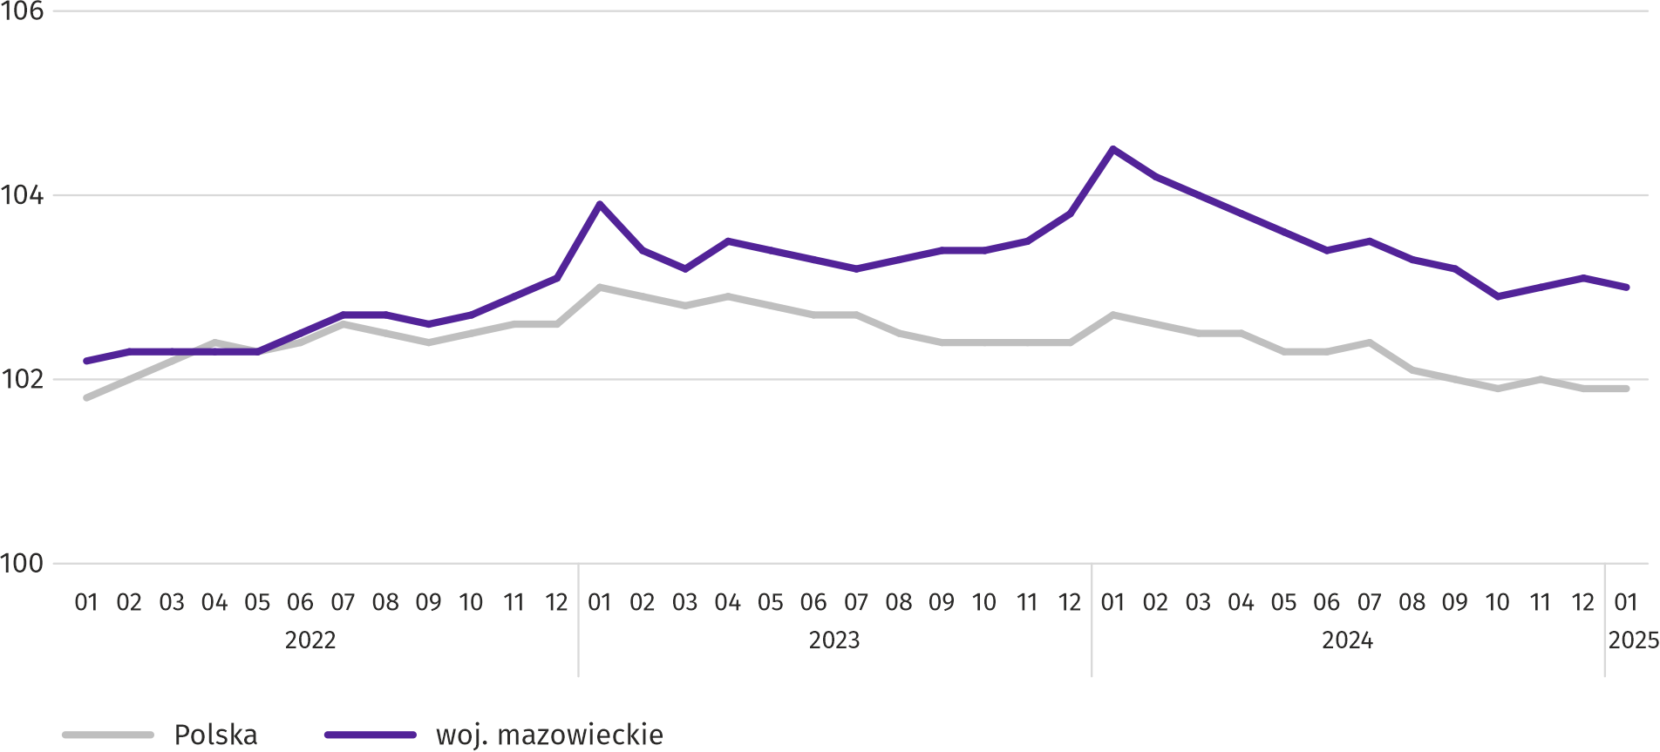
W końcu stycznia br. liczba bezrobotnych zarejestrowanych w urzędach pracy wyniosła 114,7 tys. osób i w skali roku zmniejszyła się o 2,4 tys. (tj. o 2,1%), a w skali miesiąca zwiększyła się o 5,7 tys. osób (tj. o 5,2%). Kobiety stanowiły 48,2% ogółu zarejestrowanych bezrobotnych (przed rokiem 49,1%).
Tablica 2. Liczba bezrobotnych i stopa bezrobocia
WYSZCZEGÓLNIENIE | 2024 |  | 2025
WYSZCZEGÓLNIENIE | 01 | 12 | 01
Bezrobotni zarejestrowani (stan w końcu miesiąca) w tys. | 117,1 | 109,0 | 114,7
Bezrobotni nowo zarejestrowani (w ciągu miesiąca) w tys. | 16,7 | 11,1 | 15,7
Bezrobotni wyrejestrowani (w ciągu miesiąca) w tys. | 10,1 | 10,5 | 10,0
Stopa bezrobocia rejestrowanego (stan w końcu miesiąca) w % | 4,3 | 4,0 | 4,2
Wykres 2. Stopa bezrobocia rejestrowanego (stan w końcu miesiąca)
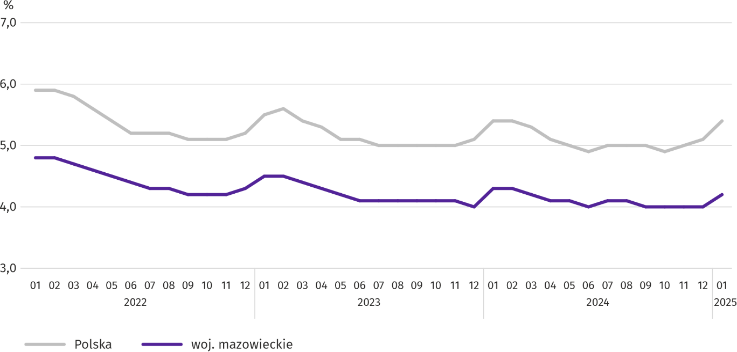

Stopa bezrobocia rejestrowanego w końcu stycznia br. wyniosła 4,2% i była niższa niż w kraju (5,4%). W skali roku zmniejszyła się o 0,1 p. proc., a w skali miesiąca zwiększyła się o 0,2 p. proc.
W województwie utrzymało się terytorialne zróżnicowanie stopy bezrobocia. Do powiatów o najwyższej stopie bezrobocia nadal należały szydłowiecki (24,2% wobec 25,3% w styczniu ub. roku), przysuski (19,1% wobec 19,6%) oraz radomski (16,8% wobec 17,0%), a o najniższej – m.st. Warszawa i warszawski zachodni (1,4% i 1,7%; bez zmian w stosunku do stycznia ub. roku) i pruszkowski (2,2% wobec 2,3%).
W porównaniu ze styczniem ub. roku stopa bezrobocia zmniejszyła się w 24 z 42 powiatów. Największy spadek zanotowano w powiatach: makowskim (o 1,4 p. proc.), szydłowieckim (o 1,1 p. proc.) oraz Ostrołęce (o 1,0 p. proc.). Wzrost w granicach 0,1–0,3 p. proc. zanotowano w 7 powiatach.
W stosunku do grudnia 2024 r. stopa bezrobocia zwiększyła się w 41 powiatach. Największy wzrost zanotowano w powiatach: przysuskim (o 1,2 p. proc.), pułtuskim (o 1,1 p. proc.) oraz szydłowieckim (o 0,9 p. proc.).
Mapa 1. Stopa bezrobocia rejestrowanego według powiatów w 2025 r. (stan w końcu stycznia)
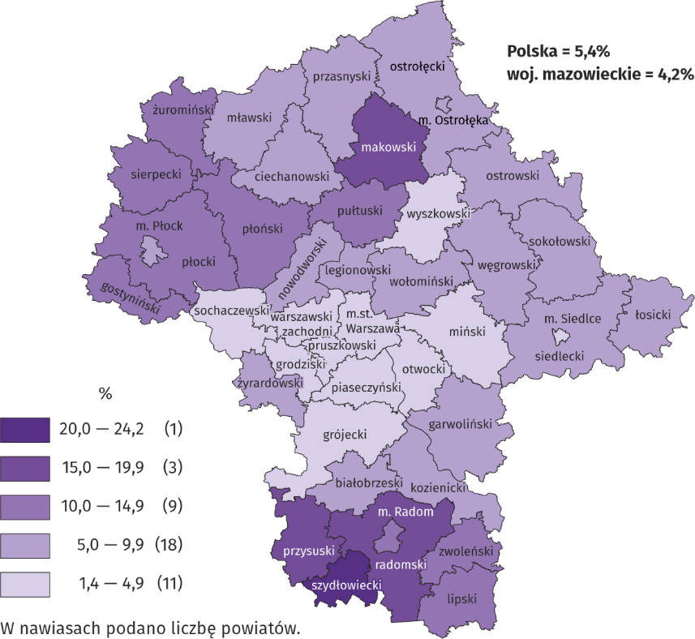
W styczniu br. w urzędach pracy zarejestrowano 15,7 tys. osób bezrobotnych, tj. mniej o 6,3% niż przed rokiem i więcej o 41,4% niż przed miesiącem. Wśród osób nowo zarejestrowanych 76,6% stanowiły osoby rejestrujące się po raz kolejny (przed rokiem 77,1%). Udział osób dotychczas niepracujących wyniósł 12,6% (wzrost o 0,1 p. proc. w skali roku), osób zwolnionych z przyczyn dotyczących zakładu pracy było 4,4% (wzrost o 0,1 p. proc.). Spośród bezrobotnych nowo zarejestrowanych 42,3% mieszkało na wsi (spadek o 0,5 p. proc). Absolwenci stanowili 6,5% nowo zarejestrowanych bezrobotnych (wzrost o 0,5 p. proc.).
W styczniu br. z ewidencji bezrobotnych skreślono 10,0 tys. osób, tj. mniej o 1,4% niż przed rokiem i o 4,8% niż przed miesiącem. Z powodu podjęcia pracy z rejestru bezrobotnych wyłączono 5,5 tys. osób (więcej o 0,5% niż przed rokiem). Udział tej kategorii osób w ogólnej liczbie wyrejestrowanych zwiększył się w skali roku o 1,1 p. proc. i wyniósł 55,2%. Zwiększył się również odsetek osób, które rozpoczęły szkolenie lub staż u pracodawców (o 0,2 p. proc. do 2,3%). Zmniejszył się natomiast udział osób, które: dobrowolnie zrezygnowały ze statusu bezrobotnego (o 0,8 p. proc. do 6,9%), nabyły prawa emerytalne lub rentowe (o 0,3 p. proc. do 0,7%) oraz utraciły status bezrobotnego w wyniku niepotwierdzenia gotowości do pracy (o 0,1 p. proc. do 22,5%).
W końcu stycznia br. bez prawa do zasiłku pozostawało 96,6 tys. osób bezrobotnych, a ich udział w ogólnej liczbie bezrobotnych zarejestrowanych wyniósł 84,2% (spadek o 0,4 p. proc. w skali roku).
Na koniec badanego miesiąca wśród bezrobotnych zarejestrowanych 57,4 tys., tj. 50,0% stanowiły osoby długotrwale bezrobotne. Liczba bezrobotnych w wieku poniżej 30 roku życia wyniosła 25,5 tys., co stanowiło 22,3% ogółu bezrobotnych (w tym osoby w wieku poniżej 25 roku życia stanowiły 11,7%). Osób w wieku powyżej 50 roku życia było 31,6 tys. (27,5%). Ze świadczeń pomocy społecznej korzystało 0,7 tys. bezrobotnych, tj. 0,6% ogólnej ich liczby. Osób bezrobotnych posiadających co najmniej jedno dziecko w wieku do 6 roku życia było 14,6 tys. (tj. 12,7% ogółu bezrobotnych), a posiadających dziecko z niepełnosprawnością w wieku do 18 roku życia – 280 osób (odpowiednio 0,2%). Liczba osób bezrobotnych z niepełnosprawnościami wyniosła 5,8 tys. (tj. 5,0%).
Wykres 3. Bezrobotni zarejestrowani na 1 ofertę pracy (stan w końcu miesiąca)
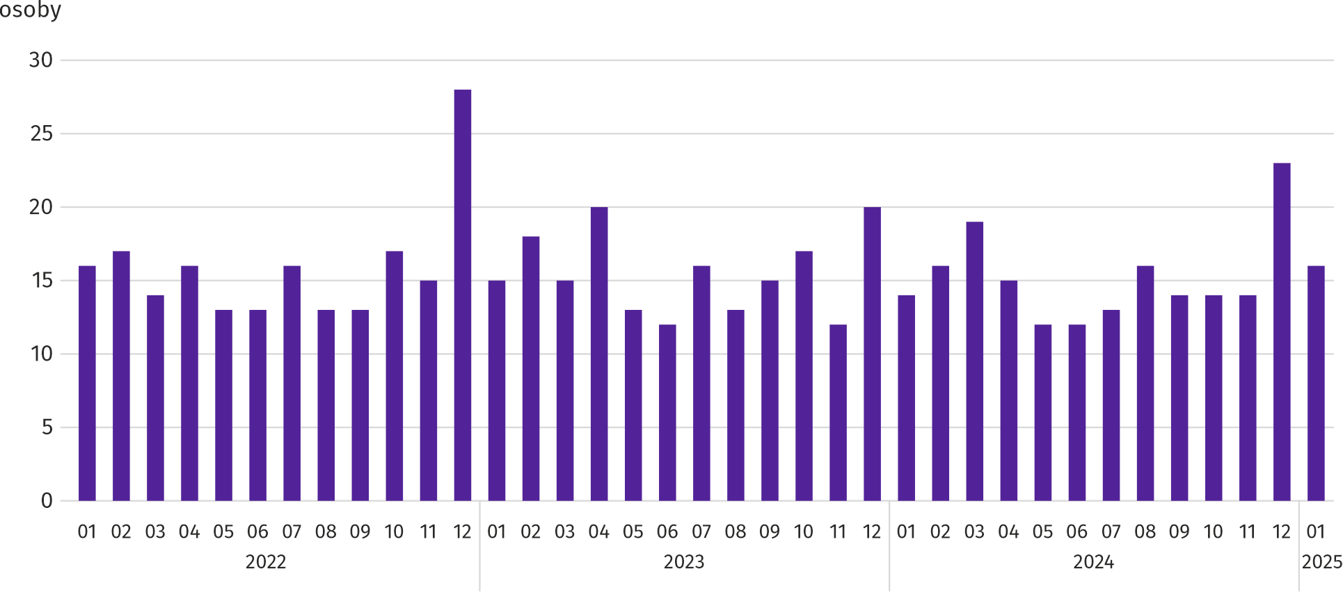
W styczniu br. do urzędów pracy zgłoszono 15,8 tys. ofert zatrudnienia, tj. mniej o 12,2% niż przed rokiem i więcej o 44,9% niż przed miesiącem. W końcu miesiąca na 1 ofertę pracy przypadało 16 osób bezrobotnych (14 przed rokiem).
Z danych urzędów pracy wynika, że według stanu w końcu stycznia br. 39 zakładów pracy zapowiedziało zwolnienie w najbliższym czasie 13,1 tys. pracowników (przed rokiem odpowiednio 40 zakładów – 7,9 tys. pracowników).

Wynagrodzenia
W styczniu br. przeciętne miesięczne wynagrodzenie brutto w sektorze przedsiębiorstw wzrosło w skali roku, ale zmniejszyło się w porównaniu z poprzednim miesiącem.
Przeciętne miesięczne wynagrodzenie brutto w sektorze przedsiębiorstw w styczniu br. wyniosło 9739,87 zł i było wyższe niż w kraju (8482,47 zł). W skali roku wzrosło o 8,9% (w poprzednim miesiącu o 10,0%). Wzrost odnotowano we wszystkich badanych sekcjach; największy w wytwarzaniu i zaopatrywaniu w energię elektryczną, gaz, parę wodną i gorącą wodę (o 19,4%), a następnie m.in. w przetwórstwie przemysłowym (12,1%), budownictwie (o 10,4%) oraz administrowaniu i działalności wspierającej (o 9,6%).
W porównaniu z grudniem 2024 r. przeciętne wynagrodzenie było niższe o 1,9%. Najbardziej znaczący spadek odnotowano w obsłudze rynku nieruchomości (o 17,1%), a ponadto m.in. w budownictwie (o 6,5%), transporcie i gospodarce magazynowej (o 6,0%) oraz działalności profesjonalnej, naukowej i technicznej (o 3,9%). Wzrost wystąpił w wytwarzaniu i zaopatrywaniu w energię elektryczną, gaz, parę wodną i gorącą wodę (o 30,8%), administrowaniu i działalności wspierającej (o 5,3%) oraz w zakwaterowaniu i gastronomii (o 2,8%).

Wykres 4. Odchylenia względne przeciętnych miesięcznych wynagrodzeń brutto w wybranych sekcjach od średniego wynagrodzenia w sektorze przedsiębiorstw w województwie w styczniu 2025 r.
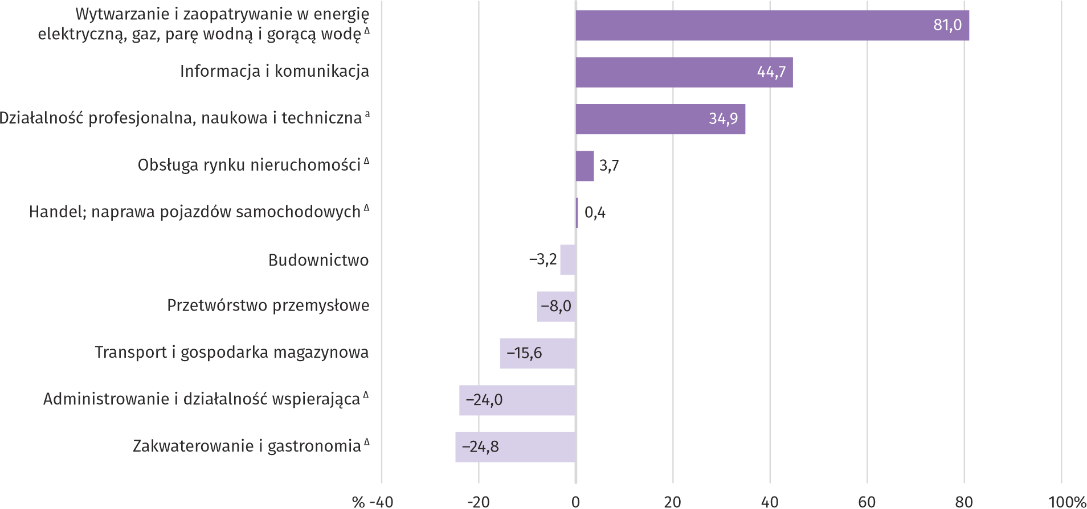
a Nie obejmuje działów: Badania naukowe i prace rozwojowe oraz Działalność weterynaryjna.
Tablica 3. Przeciętne miesięczne wynagrodzenie brutto w sektorze przedsiębiorstw w styczniu 2025 r.
WYSZCZEGÓLNIENIE | 01 2025
WYSZCZEGÓLNIENIE | w zł | 01 2024=100
OGÓŁEM | 9739,87 | 108,9
w tym:
Przemysł | 9384,25 | 112,7
w tym:
przetwórstwo przemysłowe | 8963,56 | 112,1
wytwarzanie i zaopatrywanie w energię elektryczną, gaz, parę wodną i gorącą wodę ^{Δ} | 17631,86 | 119,4
Budownictwo | 9428,67 | 110,4
Handel; naprawa pojazdów samochodowych ^{Δ} | 9777,37 | 107,6
Transport i gospodarka magazynowa | 8220,29 | 103,6
Zakwaterowanie i gastronomia ^{Δ} | 7322,37 | 108,1
Informacja i komunikacja | 14094,74 | 107,9
Obsługa rynku nieruchomości ^{Δ} | 10101,22 | 103,5
Działalność profesjonalna, naukowa i techniczna ª | 13139,05 | 107,0
Administrowanie i działalność wspierająca ^{Δ} | 7401,15 | 109,6
a Nie obejmuje działów: Badania naukowe i prace rozwojowe oraz Działalność weterynaryjna.

Wykres 5. Przeciętne miesięczne wynagrodzenie brutto w sektorze przedsiębiorstw (przeciętna miesięczna 2021=100)
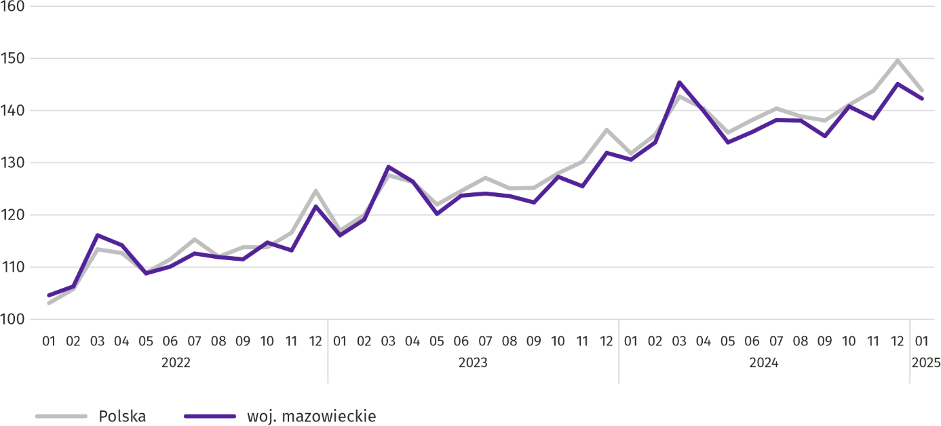

Rolnictwo
Na rynku rolnym w styczniu 2025 r. przeciętne ceny skupu omawianych produktów rolnych z wyjątkiem cen żywca wieprzowego były wyższe niż przed rokiem. W ujęciu miesięcznym więcej płacono za pszenicę, żyto, ziemniaki i żywiec wołowy, a mniej za żywiec wieprzowy i drobiowy oraz mleko.
Średnia temperatura powietrza na obszarze województwa mazowieckiego w styczniu 2025 r. wynosiła 2,1°C i była o 3,9°C wyższa od przeciętnej z lat 1991–2020, przy czym maksymalna temperatura osiągnęła 13,0°C, a minimalna wyniosła minus 8,0°C, obie wartości zarejestrowano w stacji meteorologicznej w Kozienicach. Średnia suma opadów atmosferycznych (23,2 mm) stanowiła 74% normy z wielolecia (od 48% w Płocku do 96% w Warszawie). Liczba dni z opadami, w zależności od regionu, wynosiła od 12 do 17.
Tablica 4. Skup zbóż ª
WYSZCZEGÓLNIENIE | 07 2024–01 2025 |  | 01 2025
WYSZCZEGÓLNIENIE | w tys. t | analogiczny  okres roku  poprzedniego=100 | w tys. t | 01 2024=100 | 12 2024=100
Ziarno zbóż podstawowych ^{b} | 301,6 | 82,9 | 47,2 | 94,3 | 171,9
w tym:
pszenica | 223,8 | 82,6 | 37,7 | 90,6 | 180,5
żyto | 30,5 | 68,0 | 3,0 | 84,7 | 98,6
a Bez skupu realizowanego przez osoby fizyczne. b Obejmuje: pszenicę, żyto, jęczmień, owies, pszenżyto; łącznie z mieszankami zbożowymi, bez ziarna siewnego.
Dostawy zbóż podstawowych (z mieszankami zbożowymi, bez ziarna siewnego) do skupu z ubiegłorocznych zbiorów w okresie lipiec 2024 r. – styczeń 2025 r. były o 17,1% mniejsze niż w analogicznym okresie ub. roku, przy czym dostawy pszenicy były mniejsze o 17,4%, a żyta o 32,0%. W styczniu br. skup zbóż był o 71,9% większy niż przed miesiącem i o 5,7% mniejszy niż przed rokiem.

Tablica 5. Skup podstawowych produktów zwierzęcych ª
WYSZCZEGÓLNIENIE | 01 2025
WYSZCZEGÓLNIENIE | w tys. t | 01 2024=100 | 12 2024=100
Żywiec rzeźny ^{b} | 105,5 | 104,5 | 114,0
w tym:
wołowy (z cielęcym) | 4,4 | 133,9 | 119,6
wieprzowy | 22,7 | 98,0 | 102,6
drobiowy | 78,3 | 105,2 | 117,5
Mleko ^{c} | 234,8 | 103,2 | 103,4
a Bez skupu realizowanego przez osoby fizyczne. b Obejmuje bydło, cielęta, trzodę chlewną, owce, konie i drób; w przeliczeniu na mięso łącznie z tłuszczami w wadze poubojowej ciepłej. c W milionach litrów.
Dostawy do skupu żywca rzeźnego (w wadze poubojowej ciepłej) w styczniu br. były większe o 4,5% niż przed rokiem i o 14,0% niż przed miesiącem.
Skup mleka w styczniu 2025 r. wyniósł 234,8 mln l i był większy o 3,4% niż miesiąc temu i o 3,2% niż rok temu.
Tablica 6. Przeciętne ceny skupu podstawowych produktów rolnych
WYSZCZEGÓLNIENIE | 01 2025
WYSZCZEGÓLNIENIE | zł | 01 2024=100 | 12 2024=100
Pszenica ª za 1 dt | 93,39 | 106,3 | 101,1
Żyto ª za 1 dt | 70,82 | 116,5 | 104,5
Ziemniaki za 1 dt | 132,25 | 100,1 | 109,1
Żywiec rzeźny za 1 kg wagi żywej:
bydło (bez cieląt) | 15,51 | 143,3 | 101,0
trzoda chlewna | 6,00 | 81,4 | 90,7
drób | 5,37 | 110,7 | 99,0
Mleko za 1 hl | 228,67 | 111,4 | 89,3
a Bez ziarna siewnego.
W styczniu 2025 r. za 1 dt pszenicy w skupie płacono 93,39 zł, tj. więcej o 1,1% niż przed miesiącem i o 6,3% niż przed rokiem. Na targowiskach przeciętna cena pszenicy ukształtowała się na poziomie 113,13 zł i była wyższa o 2,0% niż w grudniu 2024 r. i o 3,7% niż w styczniu 2024 r. Cena skupu żyta w porównaniu z poprzednim miesiącem wzrosła o 4,5% (do 70,82 zł), a cena targowiskowa spadła o 8,4% (do 77,59 zł). W porównaniu ze styczniem 2024 r. za żyto w skupie płacono więcej o 16,5%, a na targowiskach mniej o 1,3%.

Tablica 7. Przeciętne ceny targowiskowe zbóż i ziemniaków
WYSZCZEGÓLNIENIE | 01 2025
WYSZCZEGÓLNIENIE | zł | 01 2024=100 | 12 2024=100
Pszenica za 1 dt | 113,13 | 103,7 | 102,0
Żyto za 1 dt | 77,59 | 98,7 | 91,6
Ziemniaki ª za 1 dt | 228,31 | 97,5 | 102,5
a Jadalne późne.
Wykres 6. Przeciętne ceny skupu zbóż i targowiskowe ceny ziemniaków ª
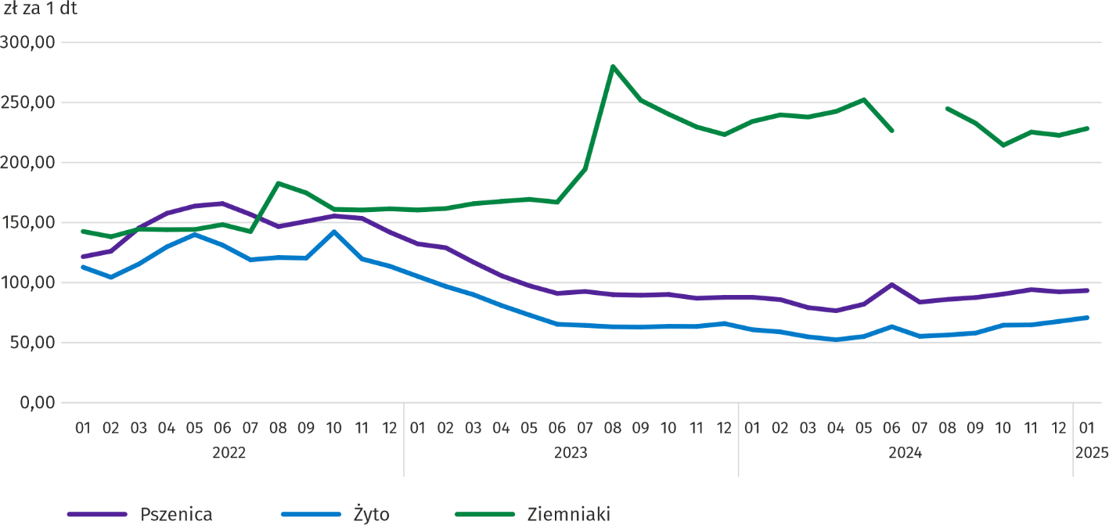
a W lipcu 2024 r. nie odnotowano ceny ziemniaków jadalnych późnych ze względu na ich brak w momencie prowadzenia obserwacji.
W styczniu 2025 r. za ziemniaki w skupie płacono średnio 132,25 zł/dt, tj. więcej o 9,1% niż przed miesiącem i o 0,1% niż przed rokiem. Na targowiskach przeciętna cena 1 dt ziemniaków wynosiła 228,31 zł i była niższa o 2,5% niż przed rokiem i wyższa o 2,5% niż przed miesiącem.
Wykres 7. Przeciętne ceny skupu żywca i mleka
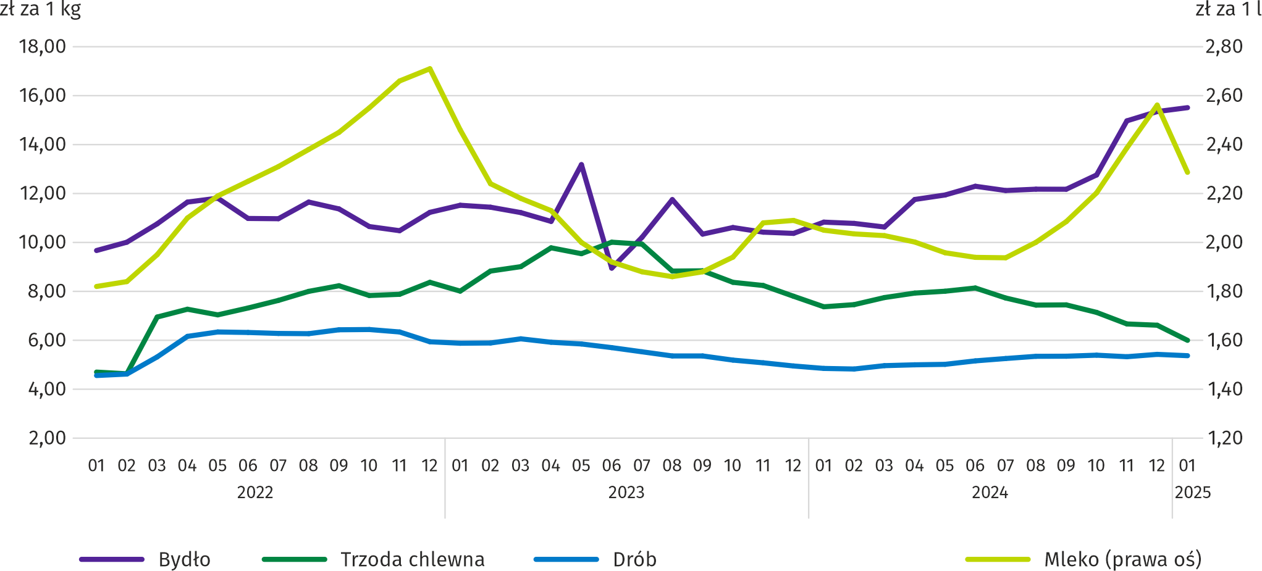

W styczniu 2025 r. przeciętna cena skupu żywca wieprzowego była niższa o 18,6% niż przed rokiem i o 9,3% niż przed miesiącem.
Wykres 8. Relacja przeciętnych cen skupu żywca wieprzowego do przeciętnych cen żyta na targowiskach ª
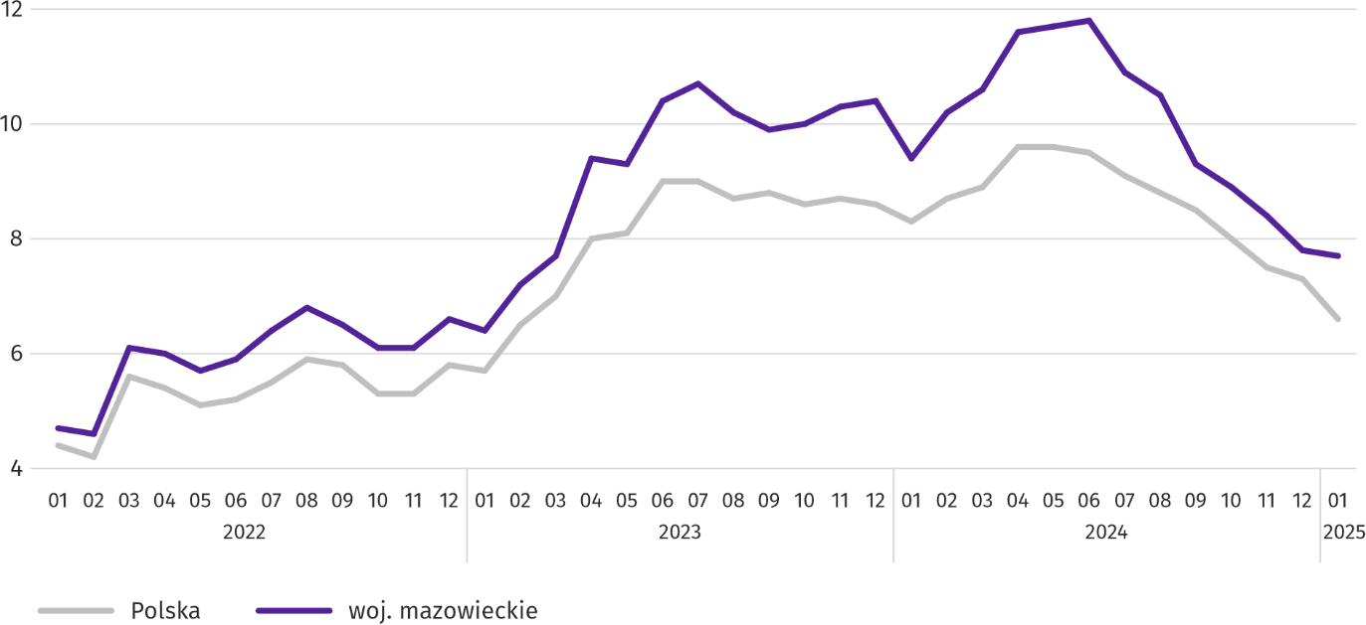
Tablica 8. Pogłowie trzody chlewnej w grudniu 2024 r.
WYSZCZEGÓLNIENIE | W sztukach | W odsetkach | 12 2023=100
OGÓŁEM ª | 1379331 | 100,0 | 103,8
Prosięta o wadze do 20 kg | 143197 | 10,4 | 120,4
Warchlaki o wadze od 20 kg do 50 kg | 431916 | 31,3 | 100,2
Trzoda chlewna o wadze 50 kg i więcej:
na ubój | 756695 | 54,9 | 103,7
na chów | 47523 | 3,4 | 96,4
w tym lochy | 46754 | 3,4 | 96,4
w tym prośne | 34455 | 2,5 | 96,2
a Dane wstępne.
Według wstępnych danych pogłowie trzody chlewnej w grudniu 2024 r. liczyło 1379,3 tys. sztuk i w porównaniu z grudniem 2023 r. zwiększyło się o 50,4 tys. sztuk (o 3,8%). Największy wzrost dotyczył prosiąt o wadze do 20 kg (o 20,4%), natomiast spadek odnotowano w przypadku stada trzody chlewnej o wadze 50 kg i więcej na chów (o 3,6%). Udział województwa mazowieckiego w krajowym pogłowiu świń ogółem wyniósł 15,2%.

Wykres 9. Pogłowie trzody chlewnej
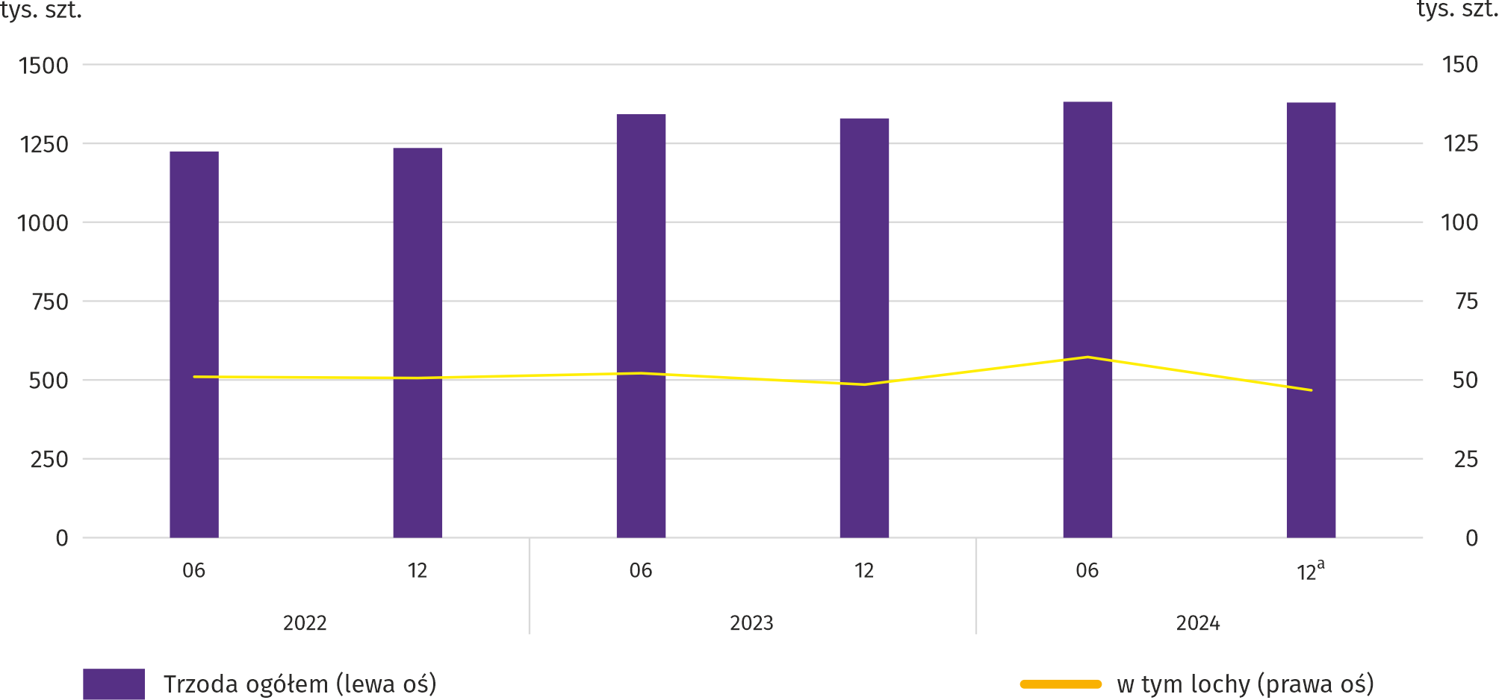
a Dane wstępne.
W styczniu br. przeciętna cena żywca wołowego w skupie była wyższa o 43,3% niż przed rokiem i o 1,0% niż przed miesiącem.
Tablica 9. Pogłowie bydła w grudniu 2024 r.
WYSZCZEGÓLNIENIE | W sztukach | W odsetkach | 12 2023=100
OGÓŁEM ª | 1132085 | 100,0 | 97,2
Cielęta poniżej 1 roku | 292082 | 25,8 | 96,6
Młode bydło od 1 do 2 lat | 264198 | 23,3 | 106,3
Bydło 2-letnie i starsze | 575805 | 50,9 | 93,8
w tym krowy | 423631 | 37,4 | 87,3
w tym mleczne | 414318 | 36,6 | 87,2
a Dane wstępne.

W grudniu 2024 r. pogłowie bydła ogółem liczyło 1132,1 tys. sztuk i było mniejsze o 32,6 tys. sztuk (o 2,8%) niż w grudniu 2023 r. Zmniejszenie liczebności stada bydła wystąpiło we wszystkich grupach wiekowo-użytkowych z wyjątkiem młodego bydła w wieku od 1 do 2 lat. Największy spadek odnotowano w przypadku bydła 2-letniego i starszego (o 6,2%). Udział województwa mazowieckiego w krajowym pogłowiu bydła ogółem wyniósł 18,3%.

Wykres 10. Pogłowie bydła
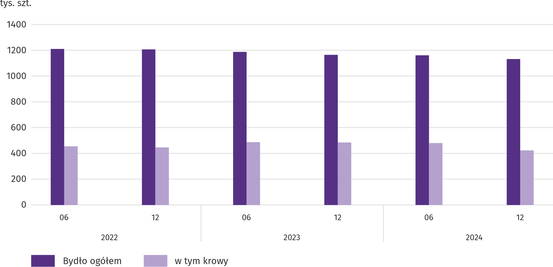

W styczniu 2025 r. za 1 kg żywca drobiowego w skupie płacono dostawcom średnio 5,37 zł, tj. mniej o 1,0% niż w grudniu 2024 r. i więcej o 10,7% niż w styczniu 2024 r.
Ceny skupu mleka w styczniu 2025 r. były wyższe o 11,4% niż przed rokiem i niższe o 10,7% niż przed miesiącem.

Przemysł i budownictwo
Produkcja sprzedana przemysłu w styczniu br. osiągnęła wartość (w cenach bieżących) 44311,7 mln zł i była (w cenach stałych) o 6,2% niższa niż przed rokiem (wobec wzrostu o 8,7% w grudniu ub. roku); w stosunku do poprzedniego miesiąca zmniejszyła się o 9,5%.
Produkcja sprzedana w przetwórstwie przemysłowym (stanowiąca 85,7% produkcji sprzedanej przemysłu) w porównaniu ze styczniem ub. roku zmniejszyła się (w cenach stałych) o 6,7%. Zmniejszyła się również (o 1,4%) produkcja sprzedana w sekcji wytwarzanie i zaopatrywanie w energię elektryczną, gaz, parę wodną i gorącą wodę (udział tej sekcji stanowi 12,4% produkcji przemysłowej).
Wykres 11. Produkcja sprzedana przemysłu (przeciętna miesięczna 2021=100; ceny stałe)
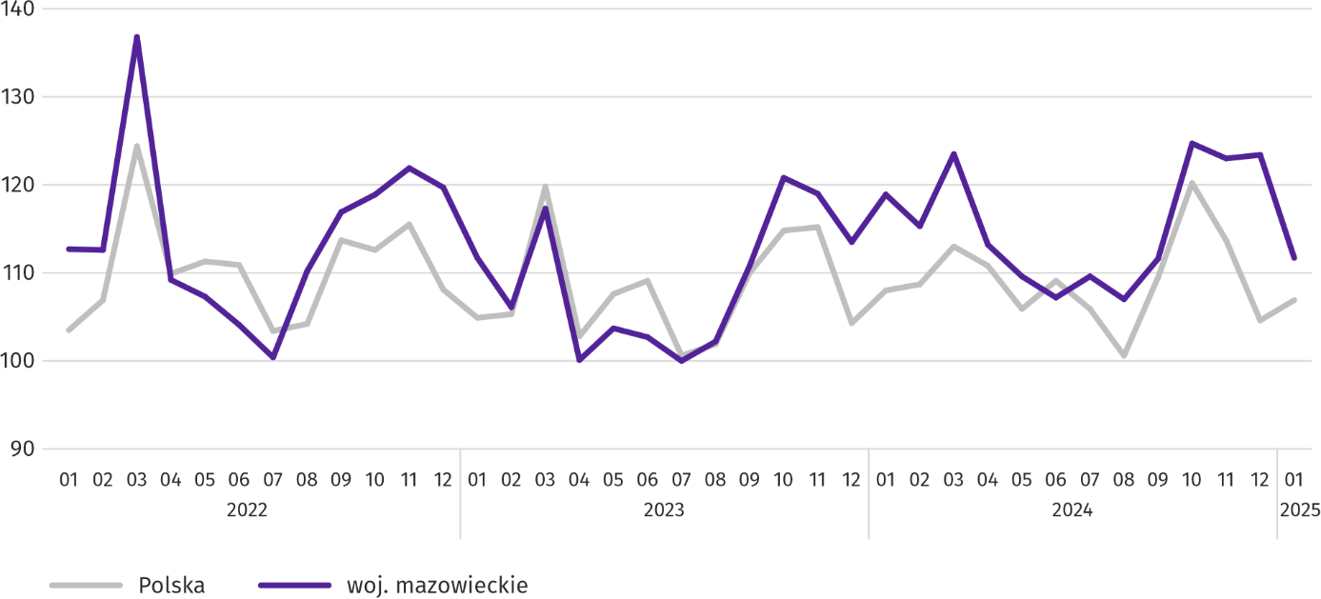

W styczniu br. spadek produkcji sprzedanej w ujęciu rocznym notowano w 11 (spośród 32 występujących w województwie) działach przemysłu, m.in. w: produkcji maszyn i urządzeń (o 4,5%). Zwiększyła się natomiast produkcja sprzedana m.in. wyrobów z pozostałych mineralnych surowców niemetalicznych (o 24,1%), wyrobów z gumy i tworzyw sztucznych (o 15,6%), papieru i wyrobów z papieru (o 8,9%), wyrobów z metali (o 6,3%), napojów (o 6,0%), artykułów spożywczych (o 2,1%), komputerów, wyrobów elektronicznych i optycznych (o 1,9%), urządzeń elektrycznych (o 0,6%), chemikaliów i wyrobów chemicznych (o 0,4%).
Tablica 10. Dynamika (w cenach stałych) i struktura (w cenach bieżących) produkcji sprzedanej przemysłu
w styczniu 2025 r.
WYSZCZEGÓLNIENIE | 01 2024=100 | W odsetkach
OGÓŁEM | 93,8 | 100,0
w tym:
Przetwórstwo przemysłowe | 93,3 | 85,7
w tym produkcja:
artykułów spożywczych | 102,1 | 20,5
napojów | 106,0 | 1,5
papieru i wyrobów z papieru | 108,9 | 2,1
chemikaliów i wyrobów chemicznych | 100,4 | 4,3
wyrobów z gumy i tworzyw sztucznych | 115,6 | 3,1
wyrobów z pozostałych mineralnych surowców niemetalicznych | 124,1 | 1,9
wyrobów z metali ^{Δ} | 106,3 | 3,4
komputerów, wyrobów elektronicznych i optycznych | 101,9 | 5,3
urządzeń elektrycznych | 100,6 | 4,2
maszyn i urządzeń ^{Δ} | 95,5 | 1,4
Wytwarzanie i zaopatrywanie w energię elektryczną, gaz, parę wodną i gorącą wodę ^{Δ} | 98,6 | 12,4
Wydajność pracy w przemyśle, mierzona produkcją sprzedaną na 1 zatrudnionego, w styczniu br. wyniosła (w cenach bieżących) 111,0 tys. zł i była (w cenach stałych) o 7,5% niższa niż przed rokiem, przy wzroście przeciętnego zatrudnienia o 1,4% i przeciętnego miesięcznego wynagrodzenia brutto o 12,7%.
Produkcja sprzedana budownictwa (w cenach bieżących) w styczniu br. osiągnęła wartość 8553,7 mln zł i była o 18,5% wyższa niż przed rokiem (wobec wzrostu o 6,5% w grudniu ub. roku).
Wydajność pracy w budownictwie, mierzona przychodami ze sprzedaży wyrobów i usług na 1 zatrudnionego w styczniu br. ukształtowała się na poziomie 91,6 tys. zł (w cenach bieżących) i była o 17,9% wyższa niż przed rokiem, przy wzroście przeciętnego zatrudnienia w budownictwie o 0,5% i przeciętnego miesięcznego wynagrodzenia brutto o 10,4%.
Produkcja budowlano-montażowa (w cenach bieżących) w styczniu br. wyniosła 1845,1 mln zł i była o 41,1% wyższa niż przed rokiem (wobec wzrostu o 3,0% w grudniu ub. roku). Wzrost produkcji odnotowano w podmiotach, których podstawowym rodzajem działalności jest wznoszenie budynków (o 117,2%), w jednostkach specjalizujących się w budowie obiektów inżynierii lądowej i wodnej (o 24,2%) oraz w przedsiębiorstwach wykonujących głównie roboty budowlane specjalistyczne (o 17,3%).
Tablica 11. Dynamika i struktura (w cenach bieżących) produkcji budowlano-montażowej w styczniu 2025 r.
WYSZCZEGÓLNIENIE | 01 2024=100 | W odsetkach
OGÓŁEM | 141,1 | 100,0
Budowa budynków ^{Δ} | 217,2 | 31,9
Budowa obiektów inżynierii lądowej i wodnej ^{Δ} | 124,2 | 39,7
Roboty budowlane specjalistyczne | 117,3 | 28,4

Budownictwo mieszkaniowe
W styczniu br. mieszkań oddanych do użytkowania było o 24,4% więcej niż w analogicznym miesiącu 2024 r. Liczba mieszkań, na budowę których wydano pozwolenia lub dokonano zgłoszenia z projektem budowlanym zmniejszyła się o 24,0%, a mieszkań rozpoczętych wzrosła o 29,0%.
Według wstępnych danych w styczniu br. przekazano do użytkowania 3305 mieszkań, tj. więcej o 648 (o 24,4%) niż rok wcześniej i mniej o 762 (o 18,7%) niż w poprzednim miesiącu. Mieszkań wybudowanych z przeznaczeniem na sprzedaż lub wynajem było 2497 (75,6% ogólnej ich liczby), a indywidualnych 769 (23,3%). W porównaniu ze styczniem ub. roku mieszkań przeznaczonych na sprzedaż lub wynajem było więcej o 43,8%, a indywidualnych mniej o 8,1%.
Efekty budownictwa mieszkaniowego uzyskane w województwie mazowieckim w badanym miesiącu stanowiły 21,3% efektów krajowych.
Tablica 12. Liczba mieszkań oddanych do użytkowania w styczniu 2025 r.
WYSZCZEGÓLNIENIE | Mieszkania oddane do użytkowania |  |  | Przeciętna powierzchnia użytkowa 1 mieszkania w m²
WYSZCZEGÓLNIENIE | w liczbach bezwzględnych | w odsetkach | 01 2024=100 | Przeciętna powierzchnia użytkowa 1 mieszkania w m²
OGÓŁEM | 3305 | 100,0 | 124,4 | 84,7
Indywidualne | 769 | 23,3 | 91,9 | 153,2
Spółdzielcze | 24 | 0,7 | 66,7 | 38,9
Przeznaczone na sprzedaż lub wynajem | 2497 | 75,6 | 143,8 | 64,2
Komunalne | 15 | 0,5 | 31,3 | 46,7

Wykres 12. Mieszkania oddane do użytkowania (analogiczny okres 2021=100)
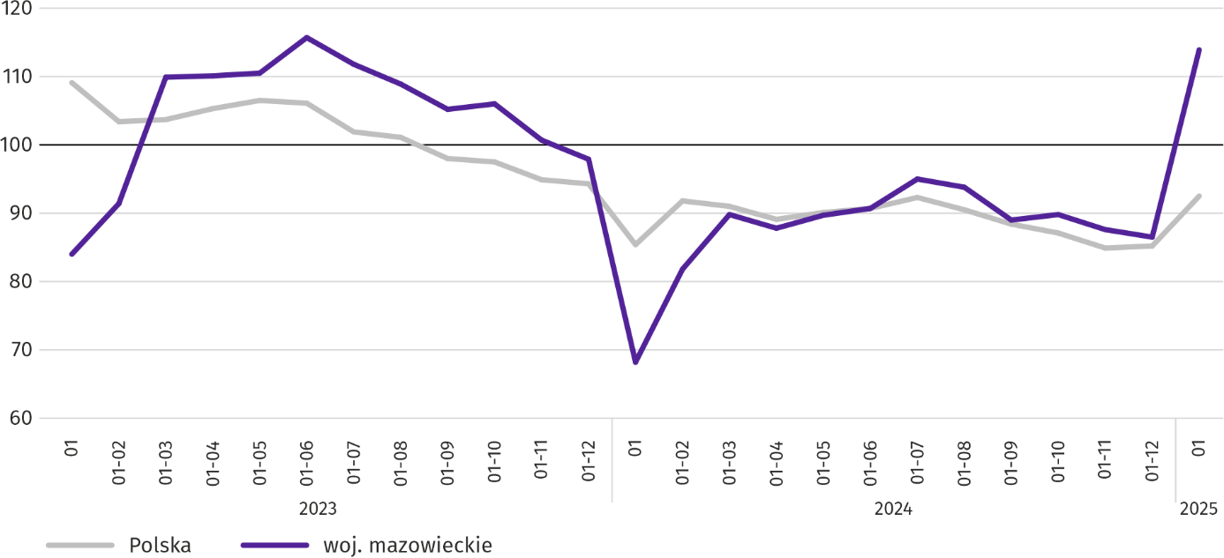
W styczniu br. najwięcej mieszkań zostało oddanych do użytkowania w m.st. Warszawie (1242), a w dalszej kolejności w powiatach wołomińskim (294) i warszawskim zachodnim (226), a najmniej w łosickim i lipskim (po 2) oraz sokołowskim i m. Siedlcach (po 3).
Mapa 2. Mieszkania oddane do użytkowania na 10 tys. ludności ª według powiatów w styczniu 2025 r.
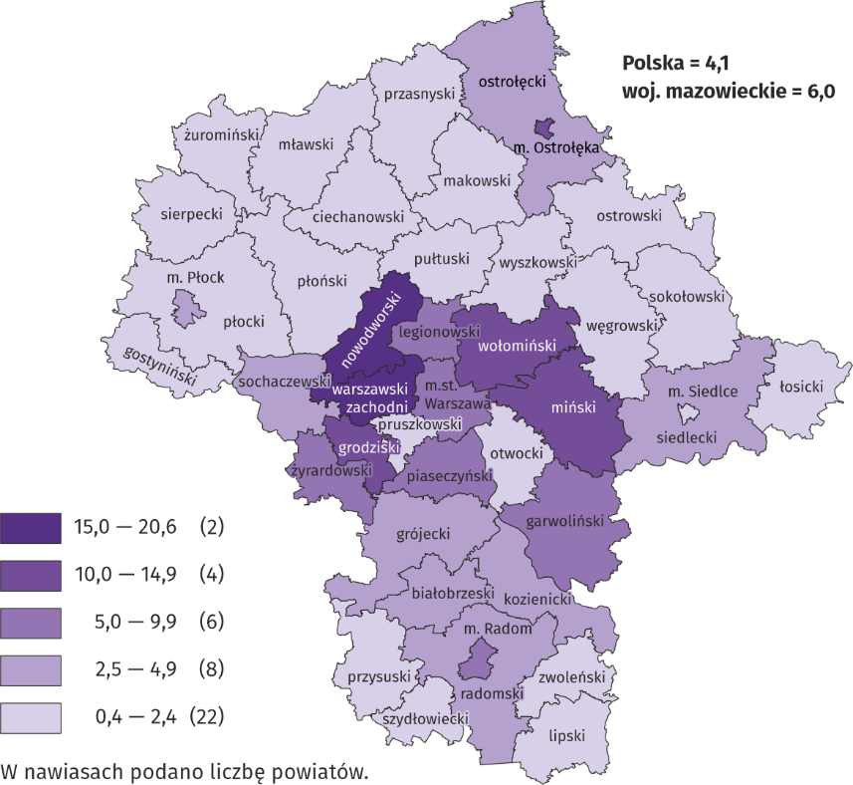
a Do przeliczeń przyjęto ludność według stanu w dniu 30 czerwca 2024 r.
Przeciętna powierzchnia użytkowa 1 mieszkania oddanego do użytkowania w styczniu br. wyniosła 84,7 m² i była mniejsza o 6,4 m² niż rok wcześniej. Największe mieszkania przekazano do użytkowania w m. Siedlcach (266,7 m²) oraz powiatach łosickim (173,5 m²) i siedleckim (169,7 m²). Najmniejsze powstały w m. Płocku (51,9 m²), m. Ostrołęce (53,3 m²), powiecie nowodworskim (61,6 m²) oraz m.st. Warszawie (63,1 m²).
W styczniu br. liczba mieszkań, na realizację których wydano pozwolenia lub dokonano zgłoszenia z projektem budowlanym wyniosła 3279, czyli była mniejsza o 1034 (o 24,0%) niż rok wcześniej i o 2939 (o 47,3%) niż w poprzednim miesiącu. Wśród ogółu mieszkań 71,4% stanowiły mieszkania przeznaczone na sprzedaż lub wynajem, a 26,1% indywidualne.
W badanym miesiącu rozpoczęto budowę 3836 mieszkań, co oznacza wzrost o 863 (o 29,0%) w skali roku i o 1289 (o 50,6%) w skali miesiąca. Mieszkania na sprzedaż lub wynajem stanowiły 81,7% ogólnej ich liczby, a indywidualne 18,3%.

Tablica 13. Liczba mieszkań, na budowę których wydano pozwolenia lub dokonano zgłoszenia z projektem budowlanym oraz liczba mieszkań, których budowę rozpoczęto w styczniu 2025 r.
WYSZCZEGÓLNIENIE | Mieszkania, na budowę których wydano pozwolenia lub dokonano zgłoszenia z projektem budowlanym |  |  | Mieszkania, których budowę rozpoczęto
WYSZCZEGÓLNIENIE | w liczbach bezwzględnych | w odsetkach | 01 2024=100 | w liczbach bezwzględnych | w odsetkach | 01 2024=100
OGÓŁEM | 3279 | 100,0 | 76,0 | 3836 | 100,0 | 129,0
Indywidualne | 856 | 26,1 | 106,5 | 701 | 18,3 | 134,3
Przeznaczone na sprzedaż lub wynajem | 2340 | 71,4 | 67,9 | 3135 | 81,7 | 127,9
Komunalne | 20 | 0,6 | 30,8 | – | – | .
Społeczne czynszowe | 63 | 1,9 | . | – | – | .

Rynek wewnętrzny
W styczniu br. sprzedaż detaliczna była wyższa niż przed rokiem, natomiast niższa była sprzedaż hurtowa.

Sprzedaż detaliczna (w cenach bieżących) zrealizowana przez przedsiębiorstwa handlowe i niehandlowe w styczniu br. była o 1,6% wyższa niż przed rokiem. Wzrost sprzedaży odnotowano w jednostkach z grupy: „pojazdy samochodowe, motocykle, części” (o 23,8%), „farmaceutyki, kosmetyki, sprzęt ortopedyczny” oraz „prasa, książki, pozostała sprzedaż w wyspecjalizowanych sklepach” (po 14,1%), a także „żywność, napoje i wyroby tytoniowe” (o 7,3%). Największy spadek sprzedaży detalicznej miały jednostki należące do grupy: „tekstylia, odzież, obuwie” (o 16,7%) oraz „pozostała sprzedaż detaliczna prowadzona w niewyspecjalizowanych sklepach” (o 12,4%).

W porównaniu z grudniem 2024 r. sprzedaż detaliczna była niższa o 22,0%. Największy spadek sprzedaży dotyczył jednostek z grupy: „pozostała sprzedaż detaliczna prowadzona w niewyspecjalizowanych sklepach” (o 43,1%), „tekstylia, odzież, obuwie” (o 38,9%), „prasa, książki, pozostała sprzedaż w wyspecjalizowanych sklepach” (o 33,2%), „żywność, napoje i wyroby tytoniowe” (o 29,0%), „meble, RTV, AGD” (o 24,8%), „farmaceutyki, kosmetyki, sprzęt ortopedyczny” (o 21,9%). Wzrostu sprzedaży nie odnotowano w żadnej grupie przedsiębiorstw.
Tablica 14. Dynamika i struktura (w cenach bieżących) sprzedaży detalicznej w styczniu 2025 r.
WYSZCZEGÓLNIENIE | 01 2024=100 | W odsetkach
OGÓŁEM ª | 101,6 | 100,0
w tym:
Pojazdy samochodowe, motocykle, części | 123,8 | 8,5
Żywność, napoje i wyroby tytoniowe | 107,3 | 14,2
Pozostała sprzedaż detaliczna prowadzona w niewyspecjalizowanych sklepach | 87,6 | 2,6
Farmaceutyki, kosmetyki, sprzęt ortopedyczny | 114,1 | 5,4
a Grupowania przedsiębiorstw dokonano na podstawie Polskiej Klasyfikacji Działalności – PKD 2007, zaliczając przedsiębiorstwo do określonej kategorii według przeważającego rodzaju działalności, zgodnie z aktualnym w omawianym okresie stanem organizacyjnym. Odnotowane zmiany (wzrost/spadek) sprzedaży detalicznej w poszczególnych grupach rodzajów działalności przedsiębiorstw mogą zatem również wynikać ze zmiany przeważającego rodzaju działalności przedsiębiorstwa oraz zmian organizacyjnych (np. połączenia przedsiębiorstw). Nie ma to wpływu na dynamikę sprzedaży detalicznej ogółem.

Tablica 14. Dynamika i struktura (w cenach bieżących) sprzedaży detalicznej w styczniu 2025 r. (dok.)
WYSZCZEGÓLNIENIE | 01 2024=100 | W odsetkach
Tekstylia, odzież, obuwie | 83,3 | 5,4
Meble, RTV, AGD | 100,1 | 17,0
Prasa, książki, pozostała sprzedaż w wyspecjalizowanych sklepach | 114,1 | 6,8
Pozostałe | 99,4 | 9,2
Sprzedaż hurtowa (w cenach bieżących) w przedsiębiorstwach handlowych w styczniu br. była o 14,0% niższa w stosunku do grudnia 2024 r. oraz o 13,7% niższa w odniesieniu do stycznia 2024 r. W przedsiębiorstwach hurtowych była niższa odpowiednio o 11,5% i o 12,3%.

Podmioty gospodarki narodowej
W styczniu br. liczba podmiotów gospodarki narodowej wpisanych do rejestru REGON wzrosła w stosunku do poprzedniego miesiąca o 0,2%. Więcej niż przed miesiącem było jednostek wykreślonych z rejestru REGON, nowo zarejestrowanych oraz jednostek z zawieszoną działalnością (odpowiednio o 23,6%, o 13,7% i o 2,1%).

Według stanu na koniec stycznia br. liczba podmiotów gospodarki narodowej wpisanych do rejestru REGON wyniosła 1055182, co oznacza wzrost o 4,1% w skali roku oraz o 0,2% w stosunku do poprzedniego miesiąca.
W ogólnej liczbie zarejestrowanych podmiotów najwięcej jest osób fizycznych prowadzących działalność gospodarczą. W końcu stycznia br. było ich 680083, tj. więcej o 3,7% niż rok wcześniej. Liczba spółek figurujących w rejestrze REGON wyniosła 296933, w tym 237041 spółek handlowych (w skali roku odpowiednio wzrost o 4,6% i 5,8%). Spółek cywilnych zarejestrowanych było 59439, tj. więcej o 0,4% wobec ubiegłego roku.
Według przewidywanej liczby pracujących dominowały podmioty, które przy wpisie do rejestru REGON zadeklarowały, że liczba ta nie przekroczy 9 osób; stanowiły one 97,2% ogółu zarejestrowanych jednostek. Udział podmiotów o przewidywanej liczbie pracujących 10–49 osób wyniósł 2,2%, a powyżej 49 osób – 0,6%. W skali roku wzrost liczby podmiotów wystąpił wśród jednostek najmniejszych (do 9 osób) – o 4,2%.

W porównaniu ze styczniem 2024 r. największy liczbowy wzrost podmiotów odnotowano w sekcjach: działalność profesjonalna naukowa i techniczna – więcej o 7580 jednostek (w ujęciu procentowym wzrost o 4,8% w stosunku do ubiegłego roku), informacja i komunikacja – o 6383 jednostki (wzrost o 6,8%), budownictwo – o 5197 jednostki (wzrost o 4,9%).

W stosunku do grudnia 2024 r. największy procentowy wzrost liczby podmiotów wystąpił w sekcjach: administrowanie i działalność wspierająca (o 1,5%), opieka zdrowotna i pomoc społeczna (o 0,6%), informacja i komunikacja, edukacja oraz wytwarzanie i zaopatrywanie w energię elektryczną, gaz, parę wodną i gorącą wodę (po 0,5%).

Wykres 13. Podmioty gospodarki narodowej nowo zarejestrowane i wyrejestrowane w styczniu 2025 r.
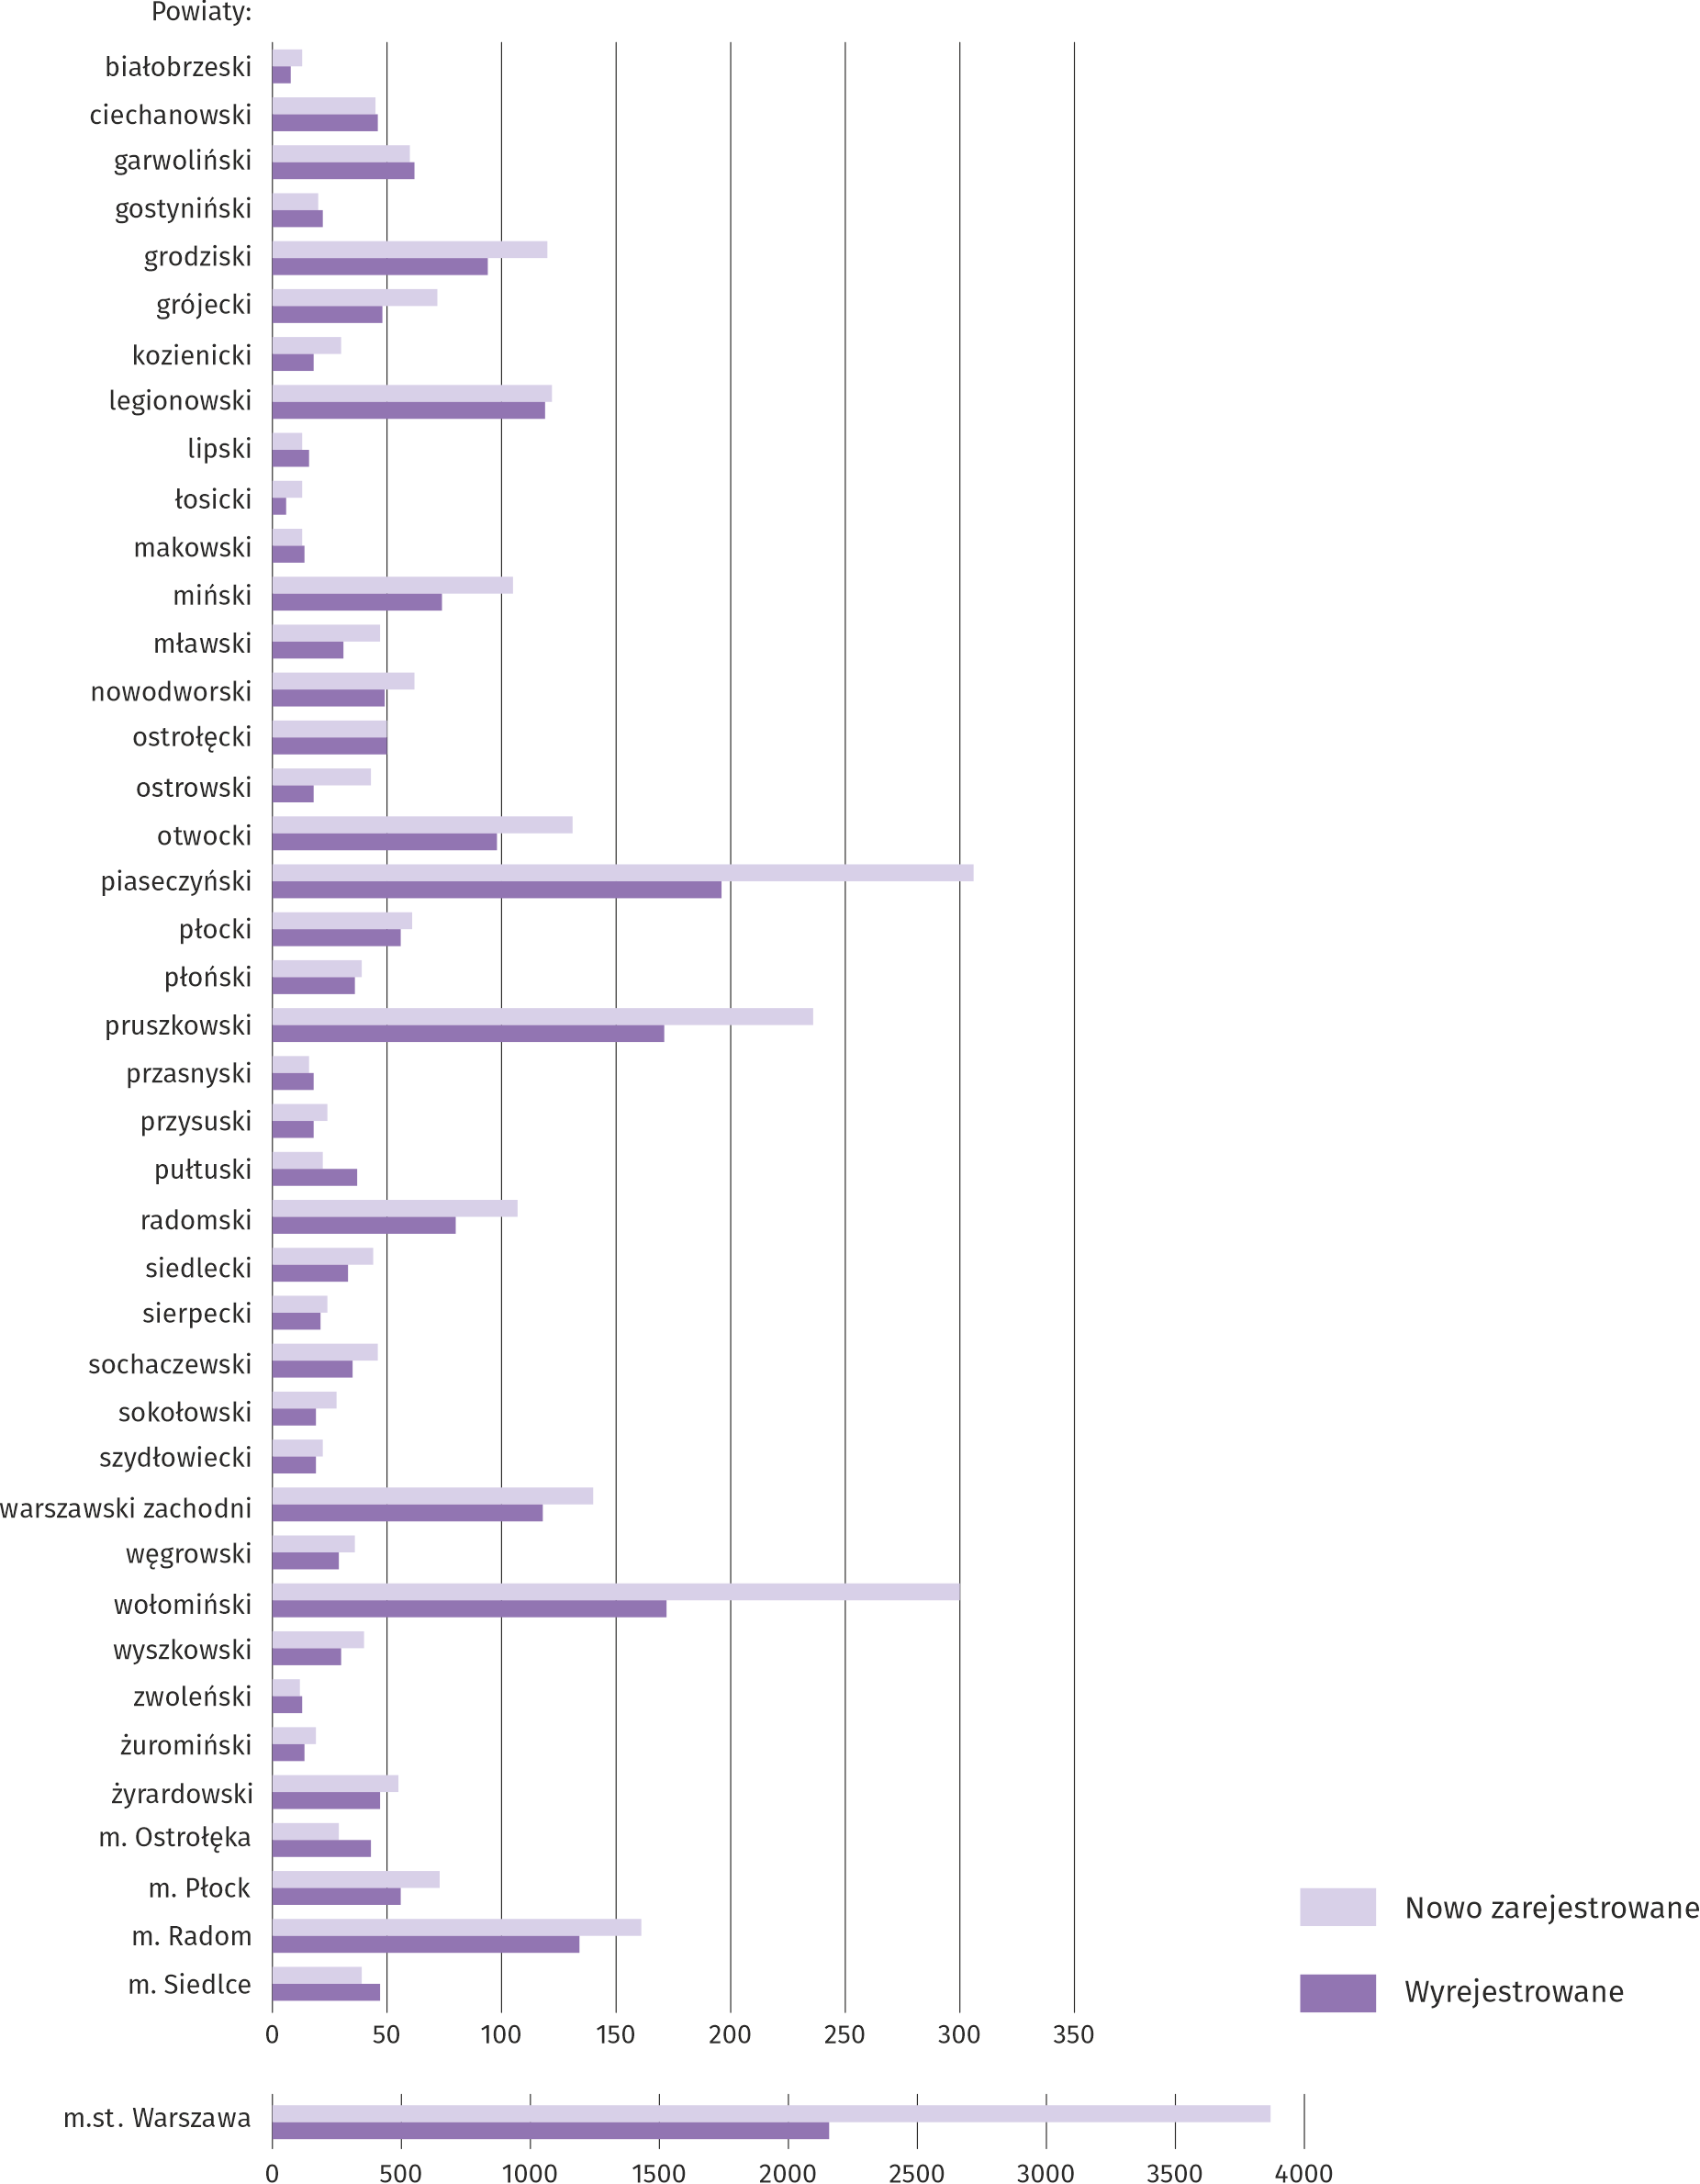

W styczniu br. do rejestru REGON wpisano 6707 nowych podmiotów, tj. o 13,7% więcej niż w poprzednim miesiącu. Wśród nowo zarejestrowanych jednostek przeważały osoby fizyczne prowadzące działalność gospodarczą, których wpisano 4760 (o 24,6% więcej niż w poprzednim miesiącu). Liczba nowo zarejestrowanych spółek handlowych była większa o 4,6%, w tym spółek z ograniczoną odpowiedzialnością o 5,4%.
W badanym miesiącu wykreślono z rejestru REGON 4373 podmioty (o 23,6% więcej niż miesiąc wcześniej), w tym 3497 osób fizycznych prowadzących działalność gospodarczą (o 19,7% więcej).
Według stanu na koniec stycznia br. w rejestrze REGON 146364 podmioty miały zawieszoną działalność (o 2,1% więcej niż przed miesiącem). Zdecydowaną większość stanowiły osoby fizyczne prowadzące działalność gospodarczą (89,6%, tyle samo co w poprzednim miesiącu).
Mapa 3. Podmioty gospodarki narodowej z zawieszoną działalnością w styczniu 2025 r.
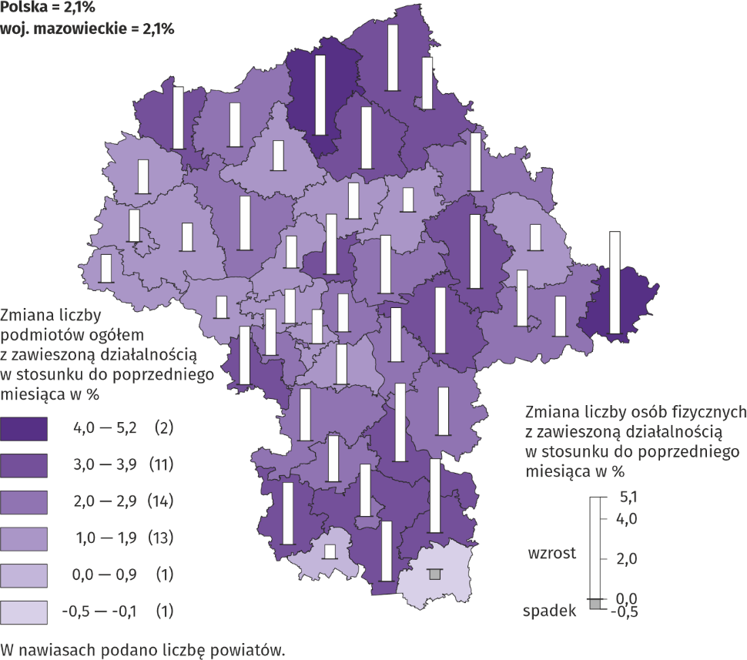

Koniunktura gospodarcza
W lutym br. w większości badanych obszarów gospodarki oceny koniunktury formułowane przez przedsiębiorców są pozytywne. Najbardziej optymistyczne nastroje gospodarcze panują wśród jednostek zajmujących się zakwaterowaniem i gastronomią. Największy wzrost wartości wskaźnika ogólnego klimatu koniunktury odnotowano w transporcie i gospodarce magazynowej (o 4,5 w skali miesiąca). W porównaniu ze styczniem br. korzystniejsze opinie formułują podmioty prowadzące działalność w zakresie handlu hurtowego. Przedsiębiorcy zajmujący się przetwórstwem przemysłowym i budownictwem oceniają koniunkturę pozytywnie, ale na poziomie zbliżonym do tego z ubiegłego miesiąca. W informacji i komunikacji przedsiębiorcy formułują mniej korzystne opinie odnośnie koniunktury (spadek wartości wskaźnika o 3,1 w stosunku do stycznia br.). Tylko w handlu detalicznym jednostki oceniają koniunkturę negatywnie, choć podobnie jak miesiąc temu.

Wykres 14. Wskaźniki ogólnego klimatu koniunktury według rodzaju działalności (sekcje i działy PKD 2007)
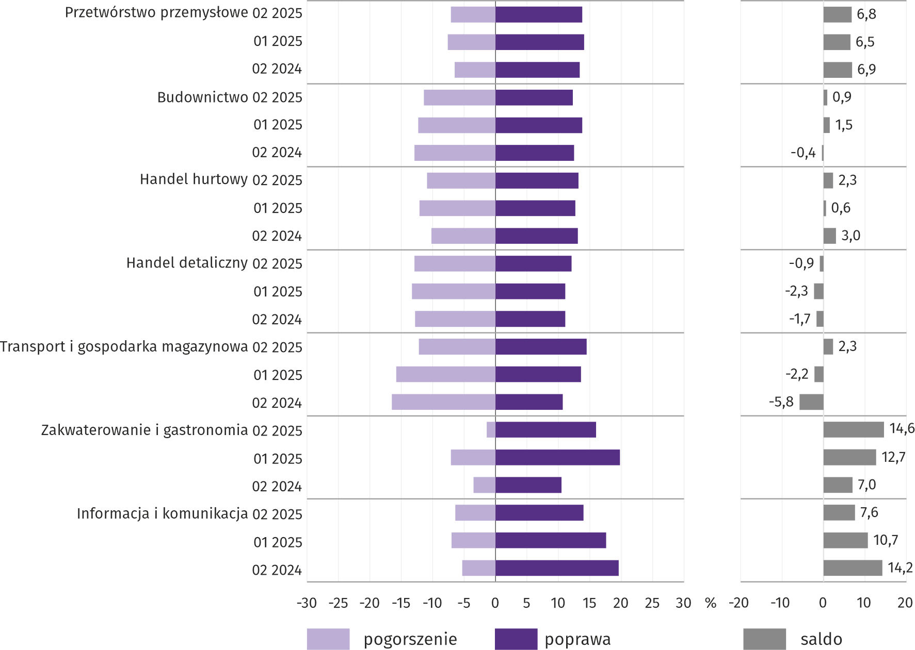
Pytania o inwestycje
Pyt. 1. Jakie są aktualne przewidywania, co do poziomu inwestycji Państwa firmy w 2025 r. w odniesieniu do inwestycji zrealizowanych w 2024 r.:
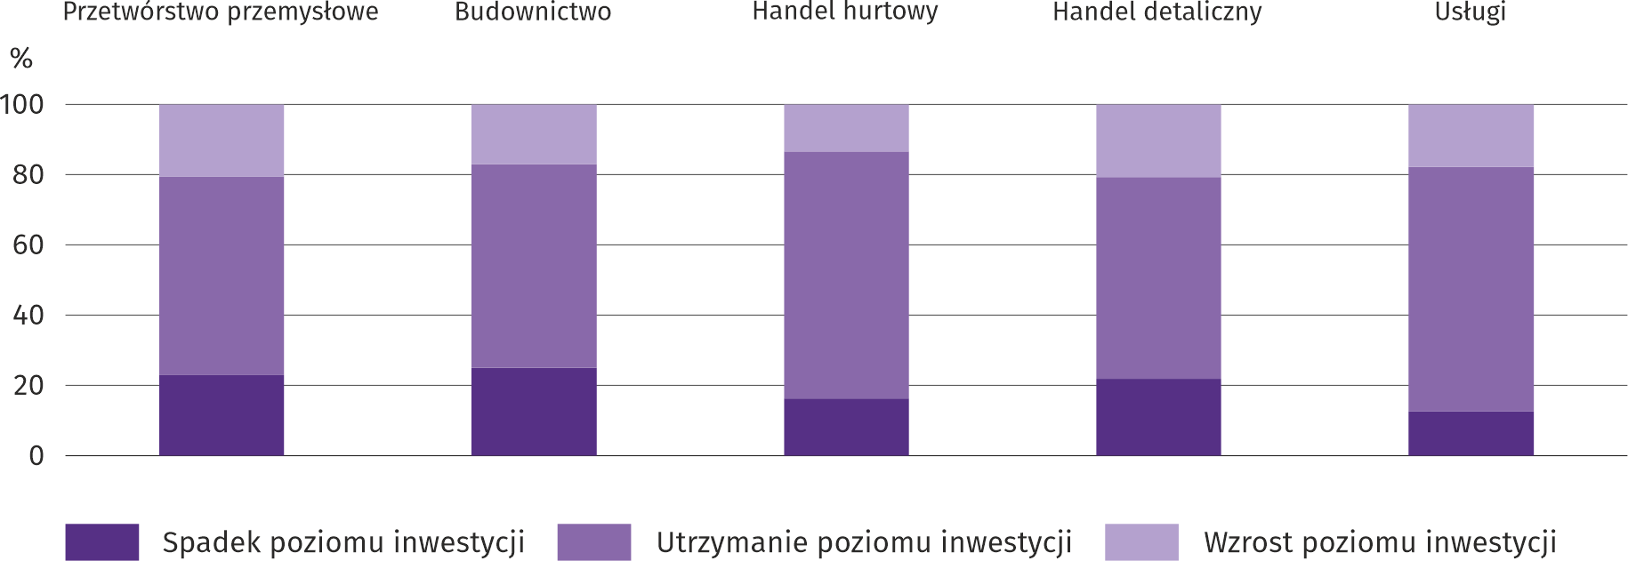
We wszystkich badanych obszarach gospodarki większość przedsiębiorców przewidywała, że inwestycje w 2025 r. zostaną utrzymane na poziomie sprzed roku. Spadku poziomu inwestycji najczęściej spodziewano się w budownictwie, a wzrostu w handlu detalicznym.

Pyt. 2. Jakie są główne kierunki inwestowania Państwa firmy w bieżącym roku?
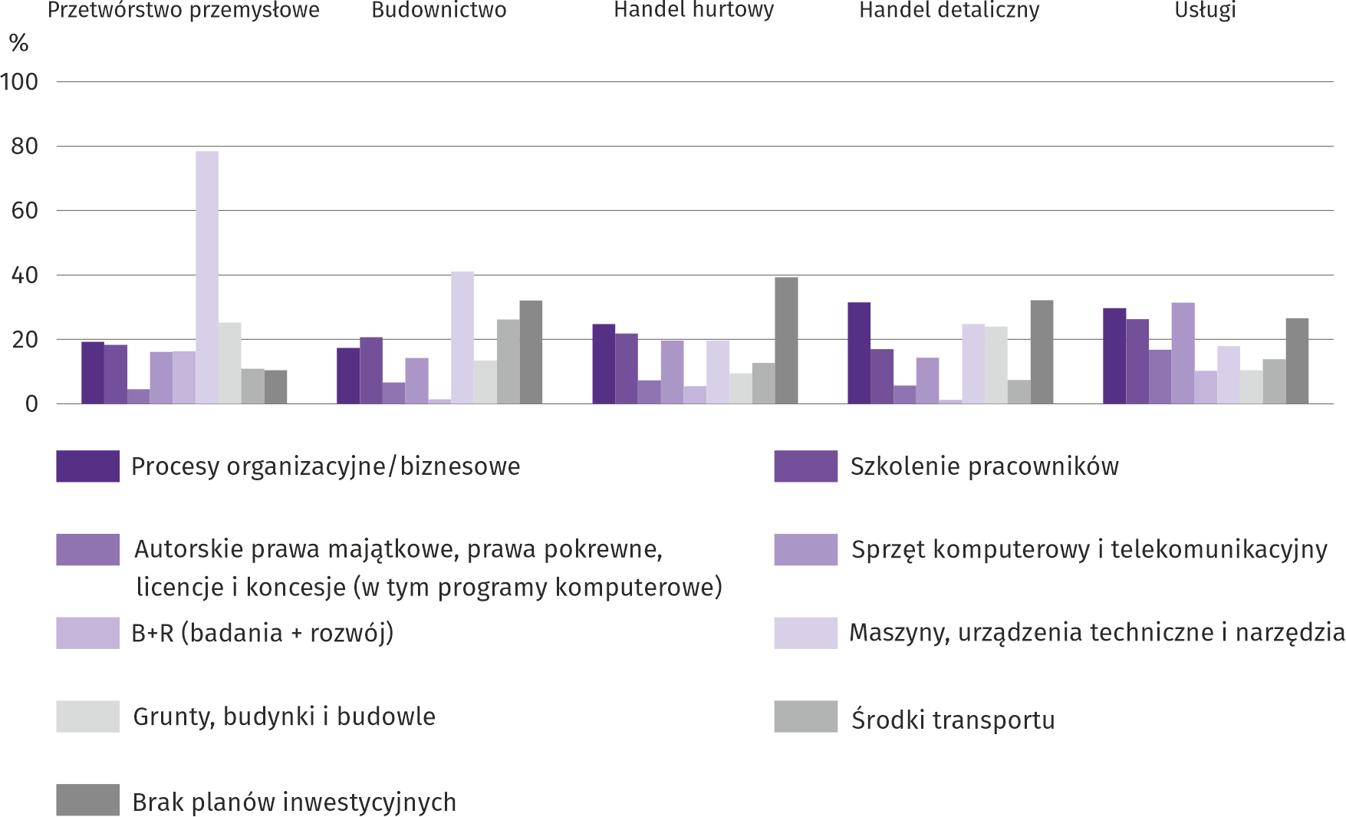
Przedsiębiorcy prowadzący działalność gospodarczą w przetwórstwie przemysłowym i budownictwie jako główny kierunek inwestowania w bieżącym roku najczęściej wskazywali maszyny, urządzenia techniczne i narzędzia. W handlu hurtowym i detalicznym najwięcej wskazań miały procesy organizacyjne/biznesowe, a w usługach – sprzęt komputerowy i telekomunikacyjny. Najrzadziej wskazywanym kierunkiem inwestowania w bieżącym roku w większości badanych rodzajów działalności były badania + rozwój.
Pyt. 3. Które z poniższych barier w największym stopniu wpływają na skalę inwestycji Państwa firmy w bieżącym roku?
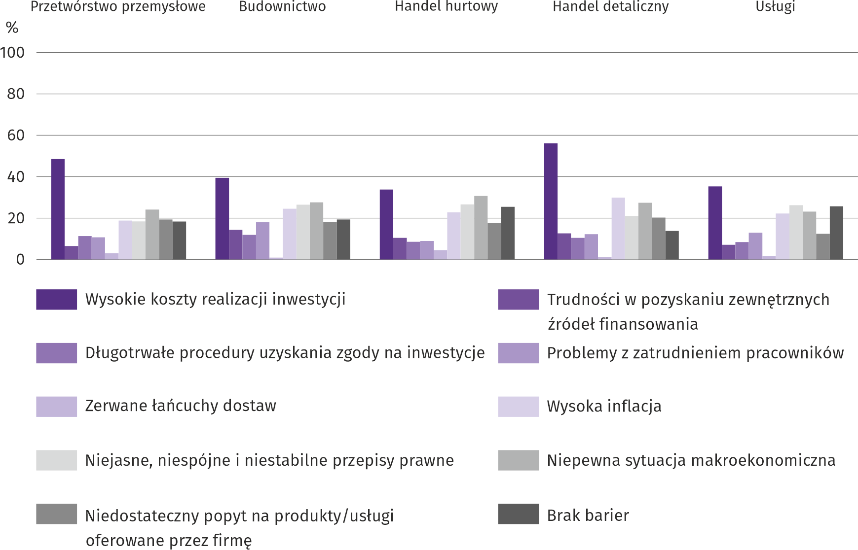
Przedsiębiorcy niezależnie od rodzaju wykonywanej działalności za główną barierę w inwestowaniu uznali wysokie koszty realizacji inwestycji. Jako kolejne bariery w zależności od rodzaju prowadzonej działalności wskazywano najczęściej: niepewną sytuację makroekonomiczną, wysoką inflację oraz niejasne, niespójne i niestabilne przepisy prawa.

Pyt. 4. Jak bieżące zmiany sytuacji Państwa firmy oraz otoczenia rynkowego wpływają na skłonność do podejmowania inwestycji?
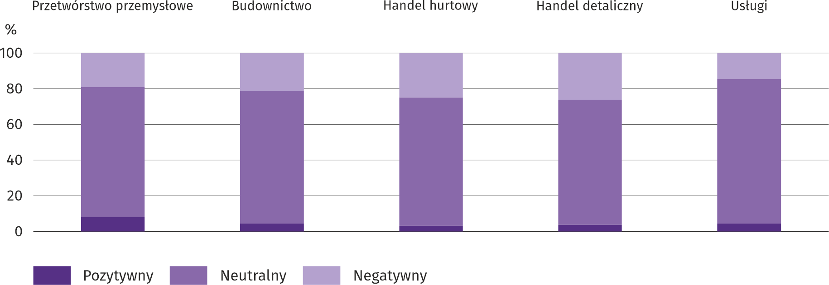
We wszystkich badanych rodzajach działalności zdecydowana większość przedsiębiorców uznała, że zmiany sytuacji firmy oraz otoczenie rynkowe mają neutralny wpływ na skłonność do podejmowania inwestycji. Największy odsetek przedsiębiorców dostrzegających pozytywny wpływ wymienionych czynników na skłonność do podejmowania inwestycji odnotowano w przetwórstwie przemysłowym, a najmniejszy w handlu hurtowym.
Więcej informacji dotyczących wyników badań koniunktury gospodarczej można znaleźć na stronie Urzędu Statystycznego w Zielonej Górze https://zielonagora.stat.gov.pl/osrodki/osrodek-badan-koniunktury/obk-dane/.

Tablica 15. Wybrane dane o województwie mazowieckim
WYSZCZEGÓLNIENIE  A – 2024 r.  B – 2025 r. |  | 01 | 02 | 03 | 04 | 05 | 06 | 07 | 08 | 09 | 10 | 11 | 12
Przeciętne zatrudnienie w sektorze przedsiębiorstw ª (w tys. osób) | A | 1607,0 | 1601,8 | 1598,1 | 1594,4 | 1591,7 | 1588,1 | 1589,5 | 1586,0 | 1584,4 | 1580,1 | 1582,0 | 1583,9
 | B | 1582,5
poprzedni miesiąc=100 | A | 100,7 | 99,7 | 99,8 | 99,8 | 99,8 | 99,8 | 100,1 | 99,8 | 99,9 | 99,7 | 100,1 | 100,1
poprzedni miesiąc=100 | B | 99,9
analogiczny miesiąc poprzedniego roku=100 | A | 100,7 | 100,8 | 100,8 | 100,3 | 100,3 | 100,1 | 100,3 | 100,0 | 99,8 | 99,5 | 99,4 | 99,3
analogiczny miesiąc poprzedniego roku=100 | B | 98,5
Bezrobotni zarejestrowani (w tys. osób; stan w końcu okresu) | A | 117,1 | 117,7 | 114,8 | 111,9 | 110,0 | 108,5 | 109,9 | 110,6 | 109,6 | 108,3 | 108,4 | 109,0
Bezrobotni zarejestrowani (w tys. osób; stan w końcu okresu) | B | 114,7
Stopa bezrobocia ^{b} (w %; stan w końcu okresu) | A | 4,3 | 4,3 | 4,2 | 4,1 | 4,1 | 4,0 | 4,1 | 4,1 | 4,0 | 4,0 | 4,0 | 4,0
Stopa bezrobocia ^{b} (w %; stan w końcu okresu) | B | 4,2
Oferty pracy (zgłoszone w ciągu miesiąca) | A | 17944 | 17639 | 14928 | 16475 | 16584 | 17271 | 17764 | 12910 | 13202 | 16551 | 13455 | 10874
Oferty pracy (zgłoszone w ciągu miesiąca) | B | 15760
Bezrobotni na 1 ofertę pracy (stan w końcu okresu) | A | 14 | 16 | 19 | 15 | 12 | 12 | 13 | 16 | 14 | 14 | 14 | 23
Bezrobotni na 1 ofertę pracy (stan w końcu okresu) | B | 16
Przeciętne miesięczne wynagrodzenia brutto w sektorze przedsiębiorstw ª (w zł) | A | 8943,42 | 9165,69 | 9949,91 | 9568,24 | 9156,63 | 9296,77 | 9459,07 | 9445,98 | 9239,16 | 9629,96 | 9480,33 | 9931,44
 | B | 9739,87
poprzedni miesiąc=100 | A | 99,0 | 102,5 | 108,6 | 96,2 | 95,7 | 101,5 | 101,7 | 99,9 | 97,8 | 104,2 | 98,4 | 104,8
poprzedni miesiąc=100 | B | 98,1
analogiczny miesiąc poprzedniego roku=100 | A | 112,4 | 112,3 | 112,3 | 110,5 | 111,1 | 109,7 | 111,2 | 111,6 | 110,3 | 110,5 | 110,4 | 110,0
analogiczny miesiąc poprzedniego roku=100 | B | 108,9
Wskaźniki cen:
towarów i usług konsumpcyjnych ^{c}:
analogiczny okres poprzedniego roku=100 | A | . | . | 103,4 | . | . | 102,6 | . | . | 104,4 | . | . | .
analogiczny okres poprzedniego roku=100 | B | .
a W przedsiębiorstwach, w których liczba pracujących przekracza 9 osób. b Udział zarejestrowanych bezrobotnych w cywilnej ludności aktywnej zawodowo, szacowanej na koniec każdego miesiąca. c W kwartale.
Tablica 15. Wybrane dane o województwie mazowieckim (cd.)
WYSZCZEGÓLNIENIE  A – 2024 r.  B – 2025 r. |  | 01 | 02 | 03 | 04 | 05 | 06 | 07 | 08 | 09 | 10 | 11 | 12
Wskaźniki cen (dok.):
skupu ziarna zbóż:
poprzedni miesiąc=100 | A | 106,0 | 97,7 | 92,9 | 94,5 | 106,7 | 119,5 | 82,0 | 107,3 | 100,4 | 105,7 | 104,7 | 97,5
poprzedni miesiąc=100 | B | 102,5
analogiczny miesiąc poprzedniego roku=100 | A | 65,8 | 66,0 | 68,4 | 70,6 | 83,3 | 105,9 | 88,3 | 96,9 | 96,1 | 99,5 | 107,1 | 110,3
analogiczny miesiąc poprzedniego roku=100 | B | 106,6
skupu żywca rzeźnego wołowego (bez cieląt):
poprzedni miesiąc=100 | A | 104,4 | 99,6 | 98,6 | 110,6 | 101,6 | 103,0 | 98,6 | 100,4 | 100,0 | 104,8 | 117,3 | 102,5
poprzedni miesiąc=100 | B | 101,0
analogiczny miesiąc poprzedniego roku=100 | A | 93,9 | 94,2 | 94,8 | 108,2 | 90,6 | 137,3 | 118,8 | 103,6 | 117,7 | 120,3 | 143,7 | 148,0
analogiczny miesiąc poprzedniego roku=100 | B | 143,3
skupu żywca rzeźnego wieprzowego:
poprzedni miesiąc=100 | A | 94,5 | 101,2 | 103,9 | 102,4 | 101,0 | 101,6 | 95,0 | 96,2 | 100,1 | 95,9 | 93,4 | 99,2
poprzedni miesiąc=100 | B | 90,7
analogiczny miesiąc poprzedniego roku=100 | A | 91,9 | 84,4 | 86,0 | 81,1 | 83,9 | 81,3 | 77,8 | 84,2 | 84,2 | 85,3 | 81,0 | 84,8
analogiczny miesiąc poprzedniego roku=100 | B | 81,4
Relacje cen skupu ª żywca wieprzowego do cen targowiskowych żyta | A | 9,4 | 10,2 | 10,6 | 11,6 | 11,7 | 11,8 | 10,9 | 10,6 | 9,3 | 8,9 | 8,4 | 7,8
 | B | 7,7
Produkcja sprzedana przemysłu ^{b} (w cenach stałych):
poprzedni miesiąc=100 | A | 104,8 | 97,0 | 107,1 | 91,7 | 96,8 | 97,8 | 102,2 | 97,6 | 104,3 | 111,7 | 98,6 | 100,3*
poprzedni miesiąc=100 | B | 90,5
analogiczny miesiąc poprzedniego roku=100 | A | 109,2 | 111,4 | 108,4 | 114,0 | 108,3 | 108,0 | 113,1 | 107,1 | 103,3 | 105,6 | 104,4 | 108,7*
analogiczny miesiąc poprzedniego roku=100 | B | 93,8
Produkcja budowlano-montażowa ^{b} (w cenach bieżących):
poprzedni miesiąc=100 | A | 34,4 | 123,4 | 111,9 | 125,7 | 101,6 | 107,2 | 98,7 | 95,1 | 113,8 | 103,6 | 102,1 | 140,0
poprzedni miesiąc=100 | B | 47,2
analogiczny miesiąc poprzedniego roku=100 | A | 95,7 | 107,3 | 88,7 | 117,5 | 109,0 | 106,0 | 117,3 | 98,9 | 98,8 | 112,0 | 101,3 | 103,0
analogiczny miesiąc poprzedniego roku=100 | B | 141,1
a Ceny bieżące bez VAT. b W przedsiębiorstwach, w których liczba pracujących przekracza 9 osób.

Tablica 15. Wybrane dane o województwie mazowieckim (dok.)
WYSZCZEGÓLNIENIE  A – 2024 r.  B – 2025 r. |  | 01 | 02 | 03 | 04 | 05 | 06 | 07 | 08 | 09 | 10 | 11 | 12
Mieszkania oddane do użytkowania (od początku roku) | A | 2657 | 5876 | 9002 | 11493 | 14352 | 17308 | 21113 | 23971 | 26571 | 30178 | 34345 | 38412
Mieszkania oddane do użytkowania (od początku roku) | B | 3305
analogiczny okres poprzedniego roku=100 | A | 81,2 | 89,5 | 81,6 | 79,7 | 81,2 | 78,4 | 84,9 | 86,1 | 84,6 | 84,7 | 87,0 | 88,4
analogiczny okres poprzedniego roku=100 | B | 124,4
Sprzedaż detaliczna towarów ª (w cenach bieżących):
poprzedni miesiąc=100 | A | 75,5 | 100,0 | 112,7 | 101,6 | 99,0 | 99,3 | 105,6 | 98,9 | 91,9 | 106,4 | 101,2 | 111,9
poprzedni miesiąc=100 | B | 78,0
analogiczny miesiąc poprzedniego roku=100 | A | 100,3 | 103,6 | 101,9 | 103,4 | 105,1 | 102,7 | 105,9 | 99,1 | 93,0 | 94,3 | 97,2 | 98,4
analogiczny miesiąc poprzedniego roku=100 | B | 101,6
Wskaźnik rentowności obrotu w przedsiębiorstwach ^{b}:
brutto ^{c} (w %) | A | . | . | 4,0 | . | . | 4,4 | . | . | 4,6 | . | . | .
brutto ^{c} (w %) | B | .
netto ^{d} (w %) | A | . | . | 3,0 | . | . | 3,6 | . | . | 3,8 | . | . | .
netto ^{d} (w %) | B | .
Nakłady inwestycyjne przedsiębiorstw ^{b} – od początku roku (w mln zł; ceny bieżące) | A | . | . | 13513,2 | . | . | 29901,6 | . | . | 48420,6 | . | . | .
 | B | .
analogiczny okres poprzedniego roku=100 (ceny bieżące) | A | . | . | 97,0 | . | . | 95,7 | . | . | 92,6 | . | . | .
analogiczny okres poprzedniego roku=100 (ceny bieżące) | B | .
Podmioty gospodarki narodowej ^{e} w rejestrze REGON (stan w końcu okresu) | A | 1013945 | 1018833 | 1022367 | 1026106 | 1029355 | 1032369 | 1035867 | 1039428 | 1043211 | 1047123 | 1050447 | 1052760
 | B | 1055182
w tym spółki handlowe | A | 224121 | 225458 | 226664 | 227868 | 228837 | 229562 | 230815 | 231886 | 232883 | 234115 | 234950 | 236043
w tym spółki handlowe | B | 237041
w tym z udziałem kapitału zagranicznego | A | 40492 | 40647 | 40808 | 41008 | 41245 | 41356 | 41550 | 41689 | 41873 | 42067 | 42226 | 42385
w tym z udziałem kapitału zagranicznego | B | 42461
a W przedsiębiorstwach, w których liczba pracujących przekracza 9 osób. b W przedsiębiorstwach, w których liczba pracujących przekracza 49 osób. c Relacja wyniku finansowego brutto do przychodów ogółem. d Relacja wyniku finansowego netto do przychodów ogółem. e Bez osób prowadzących gospodarstwa indywidualne w rolnictwie.
Opracowanie merytoryczne:  Urząd Statystyczny w Warszawie  Dyrektor Agnieszka Ajdyn  Tel.: 22 464 23 15 | Rozpowszechnianie:  Centrum Informacji Statystycznej  Marcin Kałuski  Tel.: 783 940 141
Obsługa mediów  Tel.: 783 940 141  e-mail: m.kaluski@stat.gov.pl |   warszawa.stat.gov.pl

@Warszawa_STAT

@UrzadStatystycznywWarszawie

gus_stat

glownyurzadstatystycznygus

glownyurzadstatystyczny

W przypadku cytowania danych Głównego Urzędu Statystycznego prosimy o zamieszczenie informacji: „Źródło danych GUS”, a w przypadku publikowania obliczeń dokonanych na danych opublikowanych przez GUS prosimy o zamieszczenie informacji: „Opracowanie własne na podstawie danych GUS”.
Powiązane opracowania
Biuletyn Statystyczny Województwa Mazowieckiego
Raport o sytuacji społeczno-gospodarczej województwa mazowieckiego 2024
Sytuacja społeczno-gospodarcza województw Nr 3/2024
Temat dostępny w bazach danych
Bank Danych Lokalnych (BDL)
Dziedzinowe Bazy Wiedzy (DBW)
Ważniejsze pojęcia dostępne w słowniku
Przeciętne zatrudnienie
Bezrobotni zarejestrowani
Stopa bezrobocia rejestrowanego
Przeciętne miesięczne wynagrodzenie brutto
Cena detaliczna
Wskaźnik cen towarów i usług konsumpcyjnych
Skup produktów rolnych
Ceny skupu
Ceny targowiskowe
Świnie – Trzoda chlewna
Bydło
Produkcja sprzedana przemysłu
Produkcja budowlano-montażowa
Mieszkania oddane do użytkowania
Sprzedaż detaliczna
Sprzedaż hurtowa
Wyniki finansowe przedsiębiorstw
Nakłady inwestycyjne
Podmiot gospodarki narodowej
Koniunktura gospodarcza

Do długotrwale bezrobotnych zalicza się osoby pozostające w rejestrze powiatowego urzędu pracy łącznie przez okres ponad 12 miesięcy w okresie ostatnich 2 lat, z wyłączeniem okresów odbywania stażu i przygotowania zawodowego.
Dotyczy wolnych miejsc pracy i miejsc aktywizacji zawodowej.
Przeciętne wartości temperatur i opadów obliczono jako średnie arytmetyczne przeciętnych miesięcznych wartości z pięciu stacji hydrologiczno-meteorologicznych Instytutu Meteorologii i Gospodarki Wodnej zlokalizowanych w Kozienicach, Mławie, Płocku, Siedlcach i Warszawie.
Dane meldunkowe – mogą ulec zmianie po opracowaniu sprawozdań kwartalnych.
Dotyczy osób prawnych, jednostek organizacyjnych niemających osobowości prawnej oraz osób fizycznych prowadzących działalność gospodarczą (bez osób fizycznych prowadzących gospodarstwa indywidualne w rolnictwie).
Badanie zostało przeprowadzone od 1 do 10 dnia bieżącego miesiąca na próbie jednostek przemysłowych, budowlanych, handlowych i usługowych. Odpowiedzi na cały dodatkowy blok pytań są udzielane na zasadzie dobrowolności. We wszystkich pytaniach prezentowany jest procent (ważony) odpowiedzi respondentów na dany wariant. Dane zostały zagregowane zgodnie z metodologią agregacji (ważenia) stosowaną standardowo w badaniu koniunktury gospodarczej.

